# **星云6项目管理系统**详细设计文档

目录

1. 概述 2

1.1. 系统简述 2

1.2. 软件设计目标 2

1.3. 参考资料 2

1.4. 修订版本记录 2

2. 术语表 2

3. 设计概述 3

3.1. 系统的复用计划 3

3.2. 系统接口设计 3

3.2.1. 内部接口设计 3

3.3. 对象模型设计 22

前端对象模型 22

后台对象模型 23

3.4. 系统用例实现详细设计 25

3.4.1. 用户模块 25

3.4.2. 项目模块 31

3.4.3. 任务模块 37

3.4.4. 聊天模块 42

3.5. 系统非功能设计 43

无 43

## 概述

## 系统简述

本系统是一个运行在Web端的项目管理系统，内容包括项目进度的监控管理、人员角色的分配、相关文档的分类及存储、任务日程的进度管理与审核、成员之间在线交流等。

## 软件设计目标

本项目目标是构建上述的项目管理系统，要求能够支持小型团队小型项目的内部使用。

## 参考资料

## 修订版本记录

|  |  |  |  |  |
| --- | --- | --- | --- | --- |
| **序号** | **修订内容** | **版本** | **修订人** | **修订日期** |
| 1 | 创建本文档框架，编写系统简述和设计目标 | 0.1 | 利俊安 | 2019/9/16 |
| 2 | 编写系统接口设计 | 1.0 | 吴宁 | 2019/9/16 |
| 3 | 修改部分系统接口设计 | 1.1 | 利俊安 | 2019/10/13 |
| 4 | 完善系统接口设计 | 2.0 | 利俊安 | 2019/10/29 |
| 5 | 整合用例实现设计 | 3.0 | 利俊安 | 2019/11/26 |

## 术语表

## 设计概述

## 系统的复用计划

## 系统接口设计

## 内部接口设计

任何接口的响应参数的结构都如下表所示：

1. 返回值约定

|  |  |  |
| --- | --- | --- |
| **参数名** | **可选** | **说明** |
| status | 否 | 请求状态码（0位成功，其余为错误） |
| data | 是 | 状态码为0时，此处为返回数据 |
| errmsg | 是 | 状态码非0时，此处为错误信息 |

下列接口中，返回数据指的是status为0时，data中的数据。

## 网页数据初始化

1. 网页数据初始化接口

|  |  |  |  |
| --- | --- | --- | --- |
| **功能描述** | 网页数据初始化 | | |
| **请求路由** | system/data | | |
| **请求方法** | GET | | |
| **请求参数** | 无 | | |
| **返回数据** | **类型** | **可选** | **说明** |
| Educations | 系统数据（数组） | 否 | 学历数据 |
| LoginStatuses | 系统数据（数组） | 否 | 登陆状态数据 |
| ProjectTypes | 系统数据（数组） | 否 | 项目类型数据 |
| TaskStatuses | 系统数据（数组） | 否 | 任务状态数据 |
| TaskLevels | 系统数据（数组） | 否 | 任务等级数据 |
| Roles | 角色数据（数组） | 否 | 角色数据 |
| OfflineStatusID | Integer | 否 | 离线状态ID |
| OnlineStatusID | Integer | 否 | 在线状态ID |
| ProjectManagerRoleId | Integer | 否 | 项目管理角色ID |
| BeforeStartStatusId | Integer | 否 | （任务）未开始状态ID |
| StartedStatusId | Integer | 否 | （任务）进行中状态ID |
| CompletedStatusId | Integer | 否 | （任务）已完成状态ID |
| FailedStatusId | Integer | 否 | （任务）失败状态ID |
| PausedStatusId | Integer | 否 | （任务）暂停状态ID |
| CancelledStatusId | Integer | 否 | （任务）取消状态ID |
| UnLength | Integer | 否 | 用户名长度 |
| PwdLength | Integer（数组） | 否 | 用户密码长度（最短，最长） |
| EmailReg | String | 否 | 用户邮箱正则表达式文本 |
| CodeLength | Integer | 否 | 验证码位数 |
| CodeSecond | Integer | 否 | 验证码有效时间 |
| **备注** | 用于获取网站的通用配置数据、文本等，一般网站打开时就要调用。 | | |

1. 系统数据

|  |  |  |  |
| --- | --- | --- | --- |
| **字段** | **类型** | **可选** | **说明** |
| id | Integer | 否 | 数据ID |
| name | String | 否 | 数据文本 |
| **备注** |  | | |

1. 角色数据

|  |  |  |  |
| --- | --- | --- | --- |
| **字段** | **类型** | **可选** | **说明** |
| id | Integer | 否 | 角色ID |
| name | String | 否 | 角色名 |
| description | String | 否 | 角色描述 |
| **备注** |  | | |

## 用户注册

1. 用户注册接口

|  |  |  |  |
| --- | --- | --- | --- |
| **功能描述** | 用户注册 | | |
| **请求路由** | user/register | | |
| **请求方法** | POST | | |
| **请求参数** | **参数类型** | **可选** | **说明** |
| un | String | 否 | 用户用户名，若为第三方登陆，此处为OPENID |
| pw | String | 否 | 用户密码，若为第三方登陆，此处为ACCESS_TOKEN |
| email | String | 否 | 用户邮箱 |
| code | String | 否 | 注册验证码 |
| **返回数据** | 无 | | |
| **备注** |  | | |

## 用户登录

1. 用户登录接口

|  |  |  |  |
| --- | --- | --- | --- |
| **功能描述** | 用户登陆 | | |
| **请求路由** | user/login | | |
| **请求方法** | POST | | |
| **请求参数** | **参数类型** | **可选** | **说明** |
| un | String | 否 | 说明与注册玩家相同 |
| pw | String | 否 |
| **返回数据** | **类型** | **可选** | **说明** |
| auth | 授权码数据 | 否 | 用户授权码 |
| user | 用户数据 | 否 | 用户数据 |
| **备注** | 用户授权码用于保存用户的登陆状态 | | |

1. 授权码数据

|  |  |  |  |
| --- | --- | --- | --- |
| **字段** | **类型** | **可选** | **说明** |
| uid | Integer | 否 | 用户ID |
| token | String | 否 | 登陆令牌 |
| out_time | String | 否 | 过期时间 |
| **备注** |  | | |

1. 用户数据

|  |  |  |  |
| --- | --- | --- | --- |
| **字段** | **类型** | **可选** | **说明** |
| id | Integer | 否 | 用户ID |
| username | String | 否 | 用户名 |
| email | String | 否 | 用户邮箱 |
| name | String | 否 | 用户姓名 |
| gender | Integer | 否 | 用户性别（0为男，1为女） |
| avatar | String | 否 | 用户头像URL |
| birth | String | 否 | 用户出生日期 |
| city | String | 否 | 用户居住地 |
| education_id | Integer | 否 | 用户学历ID |
| duty | String | 否 | 用户职位 |
| contact | String | 否 | 用户联系方式 |
| description | String | 否 | 用户个人描述 |
| create_time | String | 否 | 用户创建日期 |
| status_id | Integer | 否 | 用户登录状态ID |
| **备注** |  | | |

## 找回密码

1. 找回密码接口

|  |  |  |  |
| --- | --- | --- | --- |
| **功能描述** | 找回密码 | | |
| **请求路由** | user/forget | | |
| **请求方法** | POST | | |
| **请求参数** | **参数类型** | **可选** | **说明** |
| un | String | 否 | 说明与注册玩家相同 |
| pw | String | 否 |
| email | String | 否 | 用户邮箱 |
| code | String | 否 | 注册验证码 |
| **返回数据** | 无 | | |
| **备注** |  | | |

## 请求验证码

1. 请求验证码接口

|  |  |  |  |
| --- | --- | --- | --- |
| **功能描述** | 请求验证码 | | |
| **请求路由** | user/code | | |
| **请求方法** | POST | | |
| **请求参数** | **参数类型** | **可选** | **说明** |
| un | String | 否 | 用户用户名 |
| email | String | 否 | 用户邮箱 |
| type | String | 否 | 验证码类型（register 或forget） |
| **返回数据** | 无 | | |
| **备注** |  | | |

## 修改密码

1. 修改密码接口

|  |  |  |  |
| --- | --- | --- | --- |
| **功能描述** | 修改密码 | | |
| **请求路由** | user/reset_pwd | | |
| **请求方法** | POST | | |
| **请求参数** | **参数类型** | **可选** | **说明** |
| auth | String | 否 | 登陆令牌 |
| old | String | 否 | 用户原密码 |
| new | String | 否 | 用户新密码 |
| **返回数据** | 无 | | |
| **备注** |  | | |

## 修改个人信息

1. 修改个人信息接口

|  |  |  |  |
| --- | --- | --- | --- |
| **功能描述** | 修改个人信息 | | |
| **请求路由** | user/edit_info | | |
| **请求方法** | POST | | |
| **请求参数** | **参数类型** | **可选** | **说明** |
| auth | String | 否 | 登陆令牌 |
| name | String | 否 | 用户姓名 |
| gender | Integer | 否 | 用户性别 |
| birth | String | 否 | 用户的生日 |
| city | String | 否 | 用户居住地 |
| edu_id | Integer | 否 | 用户学历ID |
| duty | String | 否 | 用户职位 |
| contact | String | 否 | 用户联系方式 |
| desc | String | 否 | 用户个人描述 |
| **返回数据** | 无 | | |
| **备注** |  | | |

## 修改人物头像

1. 修改人物头像接口

|  |  |  |  |
| --- | --- | --- | --- |
| **功能描述** | 修改人物头像 | | |
| **请求路由** | user/upload_avatar | | |
| **请求方法** | POST | | |
| **请求参数** | **参数类型** | **可选** | **说明** |
| auth | String | 否 | 登陆令牌 |
| avatar | File | 否 | 用户新头像 |
| **返回数据** | 无 | | |
| **备注** |  | | |

## 获取好友列表

1. 获取好友列表接口

|  |  |  |  |
| --- | --- | --- | --- |
| **功能描述** | 获取好友列表 | | |
| **请求路由** | user/get_friends | | |
| **请求方法** | POST | | |
| **请求参数** | **参数类型** | **可选** | **说明** |
| auth | String | 否 | 登陆令牌 |
| **返回数据** | **类型** | **可选** | **说明** |
| friends | 好友数据（数组） | 否 | 用户的好友数据 |
| **备注** |  | | |

1. 好友数据

|  |  |  |  |
| --- | --- | --- | --- |
| **字段** | **类型** | **可选** | **说明** |
| fid | Integer | 否 | 好友关系ID |
| friend | 用户数据 | 否 | 对方用户数据 |
| send_time | String | 否 | 成为好友时间 |
| chat_id | Integer | 是 | 聊天室ID |

## 获取好友请求

1. 获取好友请求接口

|  |  |  |  |
| --- | --- | --- | --- |
| **功能描述** | 获取好友请求 | | |
| **请求路由** | user/get_reqs | | |
| **请求方法** | POST | | |
| **请求参数** | **参数类型** | **可选** | **说明** |
| auth | String | 否 | 登陆令牌 |
| type | String | 否 | 获取类型（send或received） |
| **返回数据** | **类型** | **可选** | **说明** |
| reqs | 好友请求数据（数组） | 否 | 用户的好友数据 |
| **备注** | type的取值分别代表用户发送的请求和收到的请求。 | | |

1. 好友请求数据

|  |  |  |  |
| --- | --- | --- | --- |
| **字段** | **类型** | **可选** | **说明** |
| fid | Integer | 否 | 好友关系ID |
| friend | 陌生人数据 | 否 | 对方用户数据（可能是发起方，也可能是目标） |
| send_time | String | 否 | 请求发起时间 |

1. 陌生人数据

|  |  |  |  |
| --- | --- | --- | --- |
| **字段** | **类型** | **可选** | **说明** |
| id | Integer | 否 | 用户ID |
| username | String | 否 | 用户名 |
| gender | Integer | 否 | 用户性别 |
| avatar | String | 否 | 用户头像URL |
| description | String | 否 | 用户个人描述 |
| status_id | Integer | 否 | 用户状态ID |

## 搜索用户

1. 搜索用户接口

|  |  |  |  |
| --- | --- | --- | --- |
| **功能描述** | 搜索用户 | | |
| **请求路由** | user/search | | |
| **请求方法** | POST | | |
| **请求参数** | **参数类型** | **可选** | **说明** |
| auth | String | 否 | 登陆令牌 |
| un | String | 否 | 搜索关键字（用户名） |
| **返回数据** | **类型** | **可选** | **说明** |
| user | 陌生人数据 | 否 | 搜索出来的用户数据（可能为空） |
| **备注** |  | | |

## 添加好友

1. 添加好友接口

|  |  |  |  |
| --- | --- | --- | --- |
| **功能描述** | 添加好友 | | |
| **请求路由** | user/add_friend | | |
| **请求方法** | POST | | |
| **请求参数** | **参数类型** | **可选** | **说明** |
| auth | String | 否 | 登陆令牌 |
| fuid | Integer | 否 | 目标用户的用户ID |
| **返回数据** | 无 | | |
| **备注** |  | | |

## 删除好友

1. 删除好友接口

|  |  |  |  |
| --- | --- | --- | --- |
| **功能描述** | 删除好友 | | |
| **请求路由** | user/del_friend | | |
| **请求方法** | POST | | |
| **请求参数** | **参数类型** | **可选** | **说明** |
| auth | String | 否 | 登陆令牌 |
| fid | Integer | 否 | 好友关系ID |
| **返回数据** | 无 | | |
| **备注** |  | | |

## 获取项目列表/获取项目详情

1. 获取项目列表/获取项目详情接口

|  |  |  |  |
| --- | --- | --- | --- |
| **功能描述** | 获取项目列表/获取项目详情 | | |
| **请求路由** | project/get | | |
| **请求方法** | POST | | |
| **请求参数** | **参数类型** | **可选** | **说明** |
| auth | String | 否 | 登陆令牌 |
| pid | Integer | 是 | 项目ID（不填则返回所有项目） |
| **当无请求参数 pid 时** | | | |
| **返回数据** | **类型** | **可选** | **说明** |
| projects | 项目索引数据（数组） | 否 | 所有项目的索引数据 |
| **当有请求参数 pid 时** | | | |
| **返回数据** | **类型** | **可选** | **说明** |
| project | 项目详细数据 | 否 | 要查询项目的详细数据 |
| **备注** |  | | |

1. 项目索引数据

|  |  |  |  |
| --- | --- | --- | --- |
| **字段** | **类型** | **可选** | **说明** |
| id | Integer | 否 | 项目ID |
| name | String | 否 | 项目名 |

1. 项目详细数据

|  |  |  |  |
| --- | --- | --- | --- |
| **字段** | **类型** | **可选** | **说明** |
| id | Integer | 否 | 项目ID |
| name | String | 否 | 项目名 |
| type_id | Integer | 否 | 项目类型ID |
| start_date | String | 否 | 开始日期 |
| end_date | Integer | 否 | 结束日期 |
| create_time | String | 否 | 创建时间 |
| description | String | 否 | 项目描述 |
| members | 项目成员数据（数组） | 否 | 项目成员 |
| tasks | 项目任务数据（数组） | 否 | 项目任务 |

1. 项目成员数据

|  |  |  |  |
| --- | --- | --- | --- |
| **字段** | **类型** | **可选** | **说明** |
| id | Integer | 否 | 用户ID |
| name | String | 否 | 用户姓名 |
| rids | Integer（数组） | 否 | 角色ID数组 |
| contact | String | 否 | 联系方式 |

1. 项目任务数据

|  |  |  |  |
| --- | --- | --- | --- |
| **字段** | **类型** | **可选** | **说明** |
| id | Integer | 否 | 任务ID |
| ~~order~~ | ~~Integer~~ | ~~否~~ | ~~任务次序（项目中的次序）~~ |
| name | String | 否 | 任务名 |
| progress | Integer | 否 | 任务进度 |
| level | Integer | 否 | 任务层级 |
| status_id | Integer | 否 | 任务状态ID |
| start_date | String | 否 | 开始日期 |
| end_date | String | 否 | 结束日期 |

## 创建项目

1. 创建项目接口

|  |  |  |  |
| --- | --- | --- | --- |
| **功能描述** | 创建项目 | | |
| **请求路由** | project/new | | |
| **请求方法** | POST | | |
| **请求参数** | **参数类型** | **可选** | **说明** |
| auth | String | 否 | 登陆令牌 |
| name | String | 否 | 项目的名字 |
| type_id | Integer | 否 | 项目类型 |
| start_date | String | 否 | 项目开始日期 |
| desc | String | 否 | 项目描述 |
| **返回数据** | **类型** | **可选** | **说明** |
| id | Integer | 否 | 创建项目的ID |
| **备注** |  | | |

## 修改项目

1. 修改项目接口

|  |  |  |  |
| --- | --- | --- | --- |
| **功能描述** | 修改项目 | | |
| **请求路由** | project/edit | | |
| **请求方法** | POST | | |
| **请求参数** | **参数类型** | **可选** | **说明** |
| auth | String | 否 | 登陆令牌 |
| pid | Integer | 否 | 项目ID |
| name | String | 否 | 项目的名字 |
| type_id | Integer | 否 | 项目类型 |
| start_date | String | 是 | 项目开始日期 |
| desc | String | 是 | 项目描述 |
| **返回数据** | 无 | | |
| **备注** |  | | |

## 删除项目

1. 删除项目接口

|  |  |  |  |
| --- | --- | --- | --- |
| **功能描述** | 删除项目 | | |
| **请求路由** | project/delete | | |
| **请求方法** | POST | | |
| **请求参数** | **参数类型** | **可选** | **说明** |
| auth | String | 否 | 登陆令牌 |
| pid | Integer | 否 | 项目ID |
| pw | String | 否 | 用户密码 |
| **返回数据** | 无 | | |
| **备注** |  | | |

## 获取项目成员视图数据

1. 获取项目成员视图数据接口

|  |  |  |  |
| --- | --- | --- | --- |
| **功能描述** | 获取项目成员视图数据 | | |
| **请求路由** | project/get_members | | |
| **请求方法** | POST | | |
| **请求参数** | **参数类型** | **可选** | **说明** |
| auth | String | 否 | 登陆令牌 |
| pid | Integer | 否 | 项目ID |
| **返回数据** | **类型** | **可选** | **说明** |
| req_cnt | Integer | 否 | 进度请求数量 |
| member_info | 成员资料数据（数组） | 否 | 成员资料 |
| member_task | 成员任务数据（数组） | 否 | 成员任务情况（最后一项为汇总） |
| **备注** | 仅用于成员视图页的数据。 | | |

1. 成员资料数据

|  |  |  |  |
| --- | --- | --- | --- |
| **字段** | **类型** | **可选** | **说明** |
| id | Integer | 否 | 成员用户ID |
| name | String | 否 | 成员姓名 |
| gender | Integer | 否 | 成员性别 |
| rids | Integer（数组） | 否 | 成员担任角色数组 |
| email | Integer | 否 | 成员邮箱地址 |
| contact | String | 否 | 成员联系方式 |
| status_id | Integer | 否 | 成员在线状态ID |
| is_free | Boolean | 否 | 成员是否闲置 |

1. 成员任务数据

|  |  |  |  |
| --- | --- | --- | --- |
| **字段** | **类型** | **可选** | **说明** |
| id | Integer | 否 | 成员用户ID |
| name | String | 否 | 成员姓名 |
| rids | Integer（数组） | 否 | 成员担任角色数组 |
| sum_tasks | Integer | 否 | 成员总任务数 |
| unstart_tasks | Integer | 否 | 成员未开始任务数 |
| started_tasks | Integer | 否 | 成员进行中任务数 |
| finished_tasks | Integer | 否 | 成员已完成任务数 |
| progress | Float | 否 | 成员总进度（保留两位小数） |
| total | Boolean | 是 | 是否为汇总 |

## 邀请加入项目

1. 邀请加入项目接口

|  |  |  |  |
| --- | --- | --- | --- |
| **功能描述** | 邀请加入项目 | | |
| **请求路由** | project/add_members | | |
| **请求方法** | POST | | |
| **请求参数** | **参数类型** | **可选** | **说明** |
| auth | String | 否 | 登陆令牌 |
| pid | Integer | 否 | 项目ID |
| uids | Integer（数组） | 否 | 邀请加入的用户ID数组 |
| rids | Integer（二维数组） | 否 | 邀请加入的每个用户的角色ID数组 |
| pw | String | 否 | 用户密码 |
| **返回数据** | 无 | | |
| **备注** |  | | |

## 踢出项目成员

1. 踢出项目成员接口

|  |  |  |  |
| --- | --- | --- | --- |
| **功能描述** | 踢出项目成员 | | |
| **请求路由** | project/delete_members | | |
| **请求方法** | POST | | |
| **请求参数** | **参数类型** | **可选** | **说明** |
| auth | String | 否 | 登陆令牌 |
| pid | Integer | 否 | 项目ID |
| uids | Integer（数组） | 否 | 要踢出的成员用户ID数组 |
| pw | String | 否 | 用户密码 |
| **返回数据** | 无 | | |
| **备注** |  | | |

## 分配成员角色

1. 分配成员角色接口

|  |  |  |  |
| --- | --- | --- | --- |
| **功能描述** | 分配成员角色 | | |
| **请求路由** | project/edit_members | | |
| **请求方法** | POST | | |
| **请求参数** | **参数类型** | **可选** | **说明** |
| auth | String | 否 | 登陆令牌 |
| pid | Integer | 否 | 项目ID |
| uids | Integer（数组） | 否 | 要修改的用户ID数组 |
| rids | Integer（二维数组） | 否 | 要修改的每个用户的角色ID数组 |
| **返回数据** | 无 | | |
| **备注** |  | | |

## 转让项目经理

1. 转让项目经理接口

|  |  |  |  |
| --- | --- | --- | --- |
| **功能描述** | 转让项目经理 | | |
| **请求路由** | project/change_pm | | |
| **请求方法** | POST | | |
| **请求参数** | **参数类型** | **可选** | **说明** |
| auth | String | 否 | 登陆令牌 |
| pid | Integer | 否 | 项目ID |
| uid | Integer | 否 | 要转让的用户ID |
| pw | String | 否 | 用户密码 |
| **返回数据** | 无 | | |
| **备注** |  | | |

## 获取通知

1. 获取通知接口

|  |  |  |  |
| --- | --- | --- | --- |
| **功能描述** | 获取通知 | | |
| **请求路由** | project/ get_notices | | |
| **请求方法** | POST | | |
| **请求参数** | **参数类型** | **可选** | **说明** |
| auth | String | 否 | 登陆令牌 |
| **返回数据** | **类型** | **可选** | **说明** |
| proj_notices | 项目通知数据（数组） | 否 | 所有通知，按照项目分组 |
| **备注** |  | | |

1. 项目通知数据

|  |  |  |  |
| --- | --- | --- | --- |
| **字段** | **类型** | **可选** | **说明** |
| id | Integer | 否 | 项目ID |
| name | String | 否 | 项目名称 |
| creator_id | Integer | 否 | 项目经理用户ID |
| creator_name | String | 否 | 项目经理名字 |
| notices | 通知数据（数组） | 否 | 该项目下的所有通知 |

1. 通知数据

|  |  |  |  |
| --- | --- | --- | --- |
| **字段** | **类型** | **可选** | **说明** |
| id | Integer | 否 | 通知ID |
| rid | Integer | 否 | 通知接收ID |
| title | String | 否 | 通知标题 |
| content | Integer | 否 | 通知内容 |
| create_time | String | 否 | 发布时间 |
| read_time | String | 是 | 阅读时间（未读则不传此字段） |

## 发布通知

1. 发布通知接口

|  |  |  |  |
| --- | --- | --- | --- |
| **功能描述** | 发布通知 | | |
| **请求路由** | project/ add_notice | | |
| **请求方法** | POST | | |
| **请求参数** | **参数类型** | **可选** | **说明** |
| auth | String | 否 | 登陆令牌 |
| pid | Integer | 否 | 项目ID |
| title | String | 否 | 通知标题 |
| content | String | 否 | 通知内容 |
| **返回数据** | **类型** | **可选** | **说明** |
| id | Integer | 否 | 已发布通知的ID |
| **备注** |  | | |

## 删除通知

1. 删除通知接口

|  |  |  |  |
| --- | --- | --- | --- |
| **功能描述** | 删除通知 | | |
| **请求路由** | project/ del_notices | | |
| **请求方法** | POST | | |
| **请求参数** | **参数类型** | **可选** | **说明** |
| auth | String | 否 | 登陆令牌 |
| pid | Integer | 否 | 要删除的通知所属项目ID |
| nids | Integer（数组） | 否 | 要删除的通知ID数组 |
| **返回数据** | 无 | | |
| **备注** |  | | |

## 阅读通知

1. 阅读通知接口

|  |  |  |  |
| --- | --- | --- | --- |
| **功能描述** | 阅读通知 | | |
| **请求路由** | project/ read_notices | | |
| **请求方法** | POST | | |
| **请求参数** | **参数类型** | **可选** | **说明** |
| auth | String | 否 | 登陆令牌 |
| rids | Integer（数组） | 否 | 通知接收ID数组 |
| **返回数据** | 无 | | |
| **备注** | 将通知标记为已读 | | |

## 获取任务

1. 获取任务接口

|  |  |  |  |
| --- | --- | --- | --- |
| **功能描述** | 获取任务 | | |
| **请求路由** | task/get | | |
| **请求方法** | POST | | |
| **请求参数** | **参数类型** | **可选** | **说明** |
| auth | String | 否 | 登陆令牌 |
| pid | Integer | 是 | 项目ID |
| **返回数据** | **类型** | **可选** | **说明** |
| tasks | 任务数据（数组） | 否 | 对应获取的任务数据数组 |
| **备注** | 提供项目ID，获取该项目任务，否则获取用户的所有参加的任务。 | | |

1. 任务数据

|  |  |  |  |
| --- | --- | --- | --- |
| **字段** | **类型** | **可选** | **说明** |
| id | Integer | 否 | 任务ID |
| project_id | Integer | 否 | 所属项目ID |
| ~~order~~ | ~~Integer~~ | ~~否~~ | ~~任务顺序~~ |
| name | String | 否 | 任务名 |
| description | String | 否 | 任务描述 |
| parent_id | Integer | 否 | 父任务ID |
| prev_ids | Integer（数组） | 否 | 前置任务ID数组 |
| level | Integer | 否 | 任务层级 |
| progress | Integer | 否 | 任务进度 |
| auto_adjust | Boolean | 否 | 自动调整 |
| status_id | Integer | 否 | 任务状态ID |
| create_time | String | 否 | 创建时间 |
| start_date | String | 否 | 开始日期 |
| end_date | String | 否 | 结束日期 |

## 添加任务

1. 添加任务接口

|  |  |  |  |
| --- | --- | --- | --- |
| **功能描述** | 添加任务 | | |
| **请求路由** | task/add | | |
| **请求方法** | POST | | |
| **请求参数** | **参数类型** | **可选** | **说明** |
| auth | String | 否 | 登陆令牌 |
| pid | Integer | 否 | 项目ID |
| name | String | 否 | 任务名 |
| desc | String | 否 | 任务描述 |
| parent_id | Integer | 否 | 父任务ID |
| prev_ids | Integer（数组） | 否 | 前置任务ID数组 |
| auto_adjust | Boolean | 否 | 自动调整 |
| start_date | String | 否 | 开始日期 |
| duration | Integer | 是 | 工期（天数） |
| end_date | String | 是 | 结束日期 |
| **返回数据** | 无 | | |
| **备注** | 工期和天数只需填写其中一个（不填写或工期为0则当作一个里程碑），另外一个将会自动计算。两者都填写，以end_date为准。 | | |

## 修改任务

1. 修改任务接口

|  |  |  |  |
| --- | --- | --- | --- |
| **功能描述** | 修改任务 | | |
| **请求路由** | task/edit | | |
| **请求方法** | POST | | |
| **请求参数** | **参数类型** | **可选** | **说明** |
| auth | String | 否 | 登陆令牌 |
| tid | Integer | 否 | 任务ID |
| name | String | 否 | 任务名 |
| desc | String | 否 | 任务描述 |
| parent_id | Integer | 否 | 父任务ID |
| prev_ids | Integer（数组） | 否 | 前置任务ID数组 |
| progress | Integer | 否 | 任务进度 |
| status_id | Integer | 否 | 任务状态ID |
| auto_adjust | Boolean | 否 | 自动调整 |
| start_date | String | 否 | 开始日期 |
| duration | Integer | 是 | 工期（天数） |
| end_date | String | 是 | 结束日期 |
| **返回数据** | 无 | | |
| **备注** |  | | |

## 删除任务

1. 删除任务接口

|  |  |  |  |
| --- | --- | --- | --- |
| **功能描述** | 删除任务 | | |
| **请求路由** | task/delete | | |
| **请求方法** | POST | | |
| **请求参数** | **参数类型** | **可选** | **说明** |
| auth | String | 否 | 登陆令牌 |
| tid | Integer | 否 | 任务ID |
| **返回数据** | 无 | | |
| **备注** |  | | |

## 分配任务

1. 分配任务接口

|  |  |  |  |
| --- | --- | --- | --- |
| **功能描述** | 分配任务 | | |
| **请求路由** | task/distribute | | |
| **请求方法** | POST | | |
| **请求参数** | **参数类型** | **可选** | **说明** |
| auth | String | 否 | 登陆令牌 |
| tid | Integer | 否 | 任务ID |
| uids | Integer（数组） | 否 | 参与该任务的用户ID |
| **返回数据** | 无 | | |
| **备注** |  | | |

## 调整任务

1. 调整任务接口

|  |  |  |  |
| --- | --- | --- | --- |
| **功能描述** | 调整任务 | | |
| **请求路由** | task/adjust | | |
| **请求方法** | POST | | |
| **请求参数** | **参数类型** | **可选** | **说明** |
| auth | String | 否 | 登陆令牌 |
| pid | Integer | 否 | 项目ID |
| tids | Integer（数组） | 否 | 任务ID数组（有序） |
| prevs | Integer（二维数组） | 否 | 前置任务数据（根据任务的顺序） |
| **返回数据** | 无 | | |
| **备注** | 改接口用于在时间视图中调整任务的顺序、前置关系 | | |

## 获取任务进度请求

1. 获取任务进度请求接口

|  |  |  |  |
| --- | --- | --- | --- |
| **功能描述** | 获取任务进度请求 | | |
| **请求路由** | task/get_prs | | |
| **请求方法** | POST | | |
| **请求参数** | **参数类型** | **可选** | **说明** |
| auth | String | 否 | 登陆令牌 |
| pid | Integer | 是 | 项目ID |
| tid | Integer | 是 | 任务ID |
| **返回数据** | **类型** | **可选** | **说明** |
| **当有请求参数 pid 时** | | | |
| tasks | 项目进度请求数据（数组） | 否 | 所有与所选项目相关的进度请求 |
| **当有请求参数 tid 时** | | | |
| prs | 任务进度请求数据（数组） | 否 | 所有与所选任务相关的进度请求 |
| **备注** | “pr”为“progress request”的简写。项目ID和任务ID取且只取其一。 | | |

1. 项目进度请求数据

|  |  |  |  |
| --- | --- | --- | --- |
| **字段** | **类型** | **可选** | **说明** |
| id | Integer | 否 | 任务ID |
| name | String | 否 | 任务名 |
| prs | 项目进度请求数据（数组） | 否 | 该任务的进度请求 |

1. 任务进度请求数据

|  |  |  |  |
| --- | --- | --- | --- |
| **字段** | **类型** | **可选** | **说明** |
| id | Integer | 否 | 进度请求ID |
| creator_id | Integer | 否 | 发起者ID |
| creator_name | String | 否 | 发起者名称 |
| task_id | Integer | 否 | 所属任务ID |
| progress | Integer | 否 | 请求进度 |
| desc | String | 否 | 进度描述 |
| create_time | String | 否 | 发起时间 |
| result | Boolean | 是 | 评审结果（如果未评审，不传此字段） |
| result_time | String | 是 | 评审时间（如果未评审，不传此字段） |

## 发起任务进度请求

1. 发起任务进度请求接口

|  |  |  |  |
| --- | --- | --- | --- |
| **功能描述** | 发起任务进度请求 | | |
| **请求路由** | task/add_pr | | |
| **请求方法** | POST | | |
| **请求参数** | **参数类型** | **可选** | **说明** |
| auth | String | 否 | 登陆令牌 |
| tid | Integer | 否 | 任务ID |
| progress | Integer | 否 | 请求进度 |
| desc | String | 否 | 进度描述 |
| **返回数据** | 无 | | |
| **备注** |  | | |

## 评审任务进度请求

1. 评审任务进度请求接口

|  |  |  |  |
| --- | --- | --- | --- |
| **功能描述** | 评审任务进度请求 | | |
| **请求路由** | task/oper_pr | | |
| **请求方法** | POST | | |
| **请求参数** | **参数类型** | **可选** | **说明** |
| auth | String | 否 | 登陆令牌 |
| prid | Integer | 否 | 任务进度请求ID |
| progress | Integer | 否 | 实际进度 |
| result | Boolean | 否 | 评审结果 |
| **返回数据** | 无 | | |
| **备注** |  | | |

## 对象模型设计

## 前端对象模型

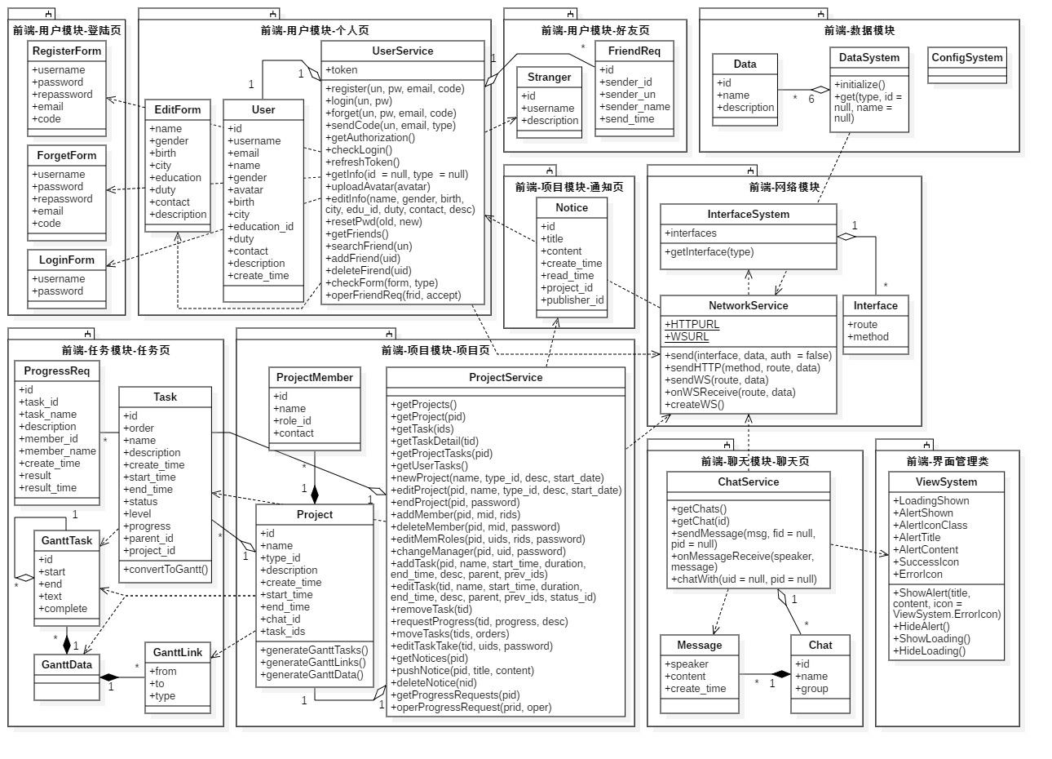

## 后台对象模型

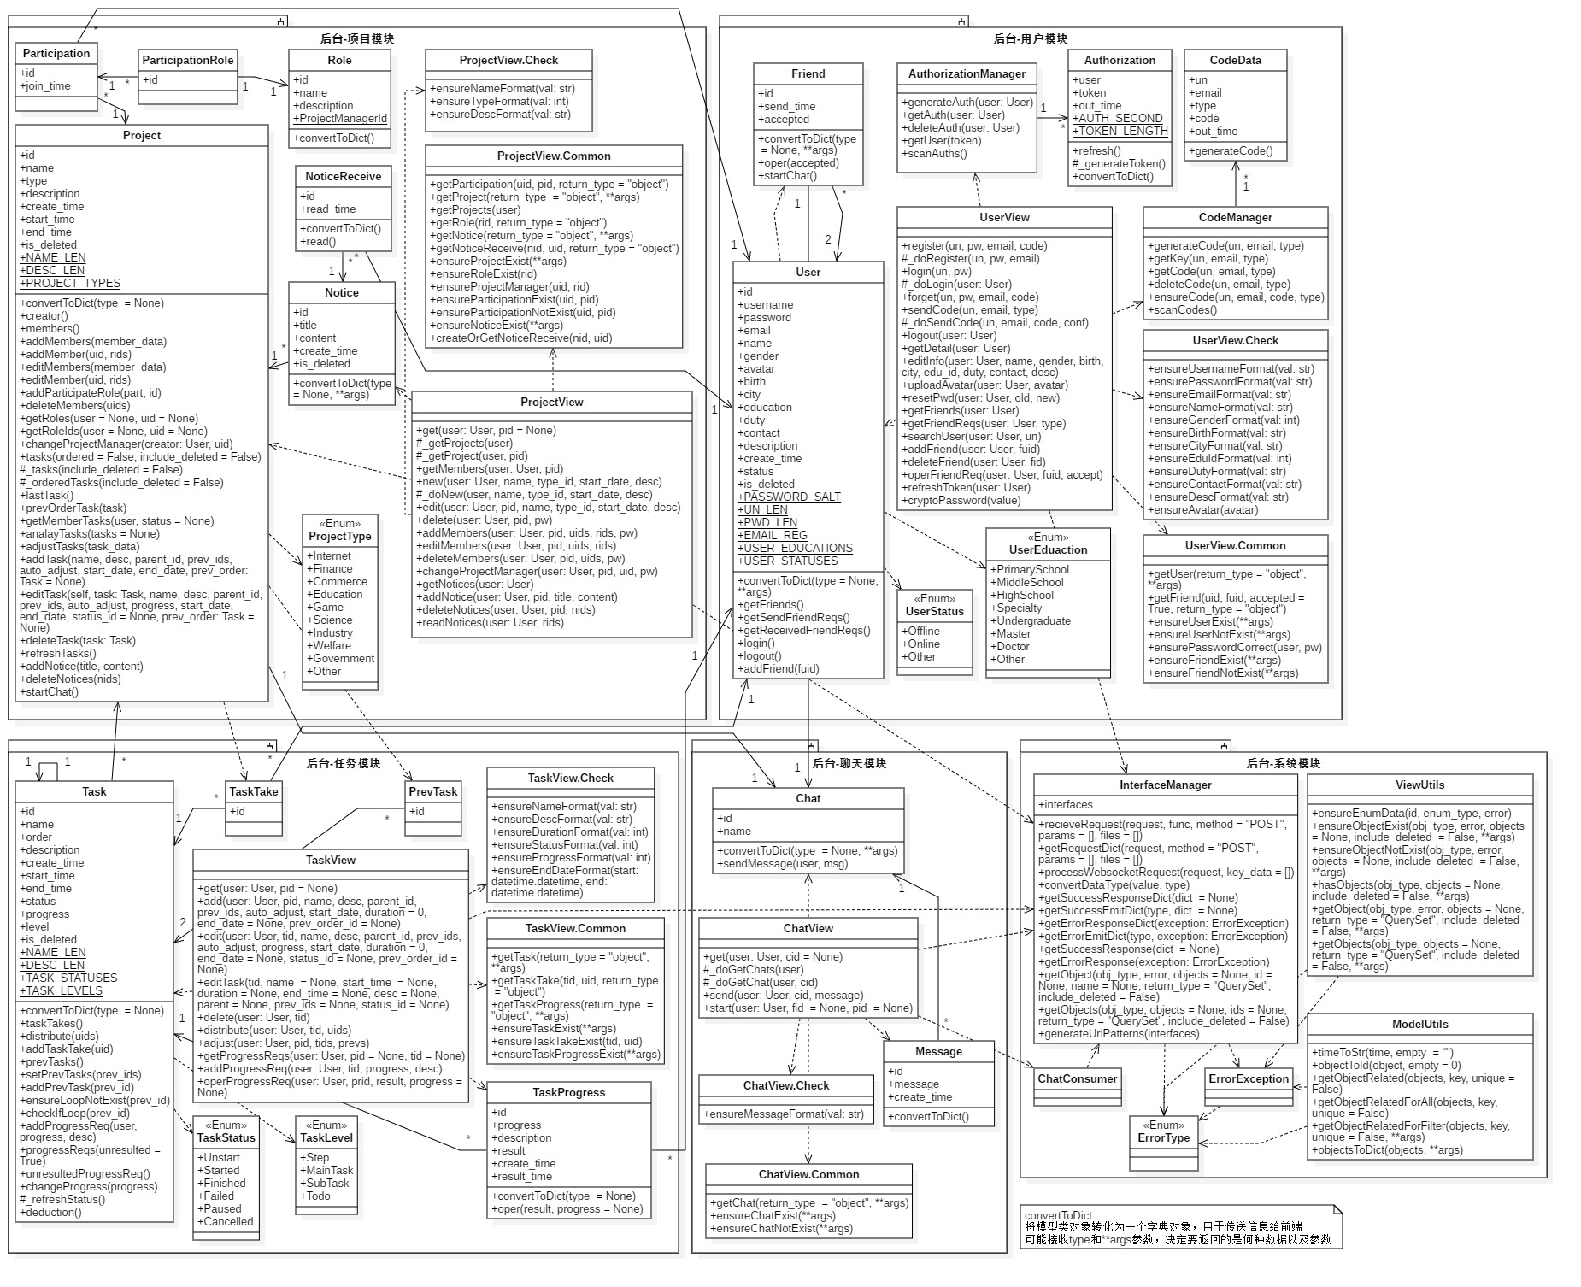

## 系统用例实现详细设计

## 用户模块

## 注册用户

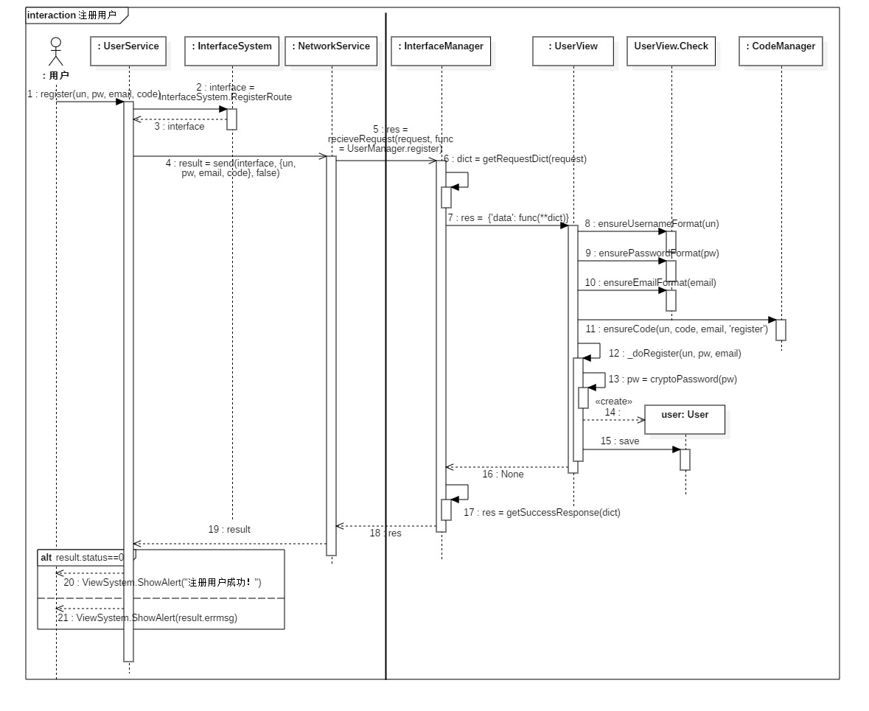

## 登陆账号

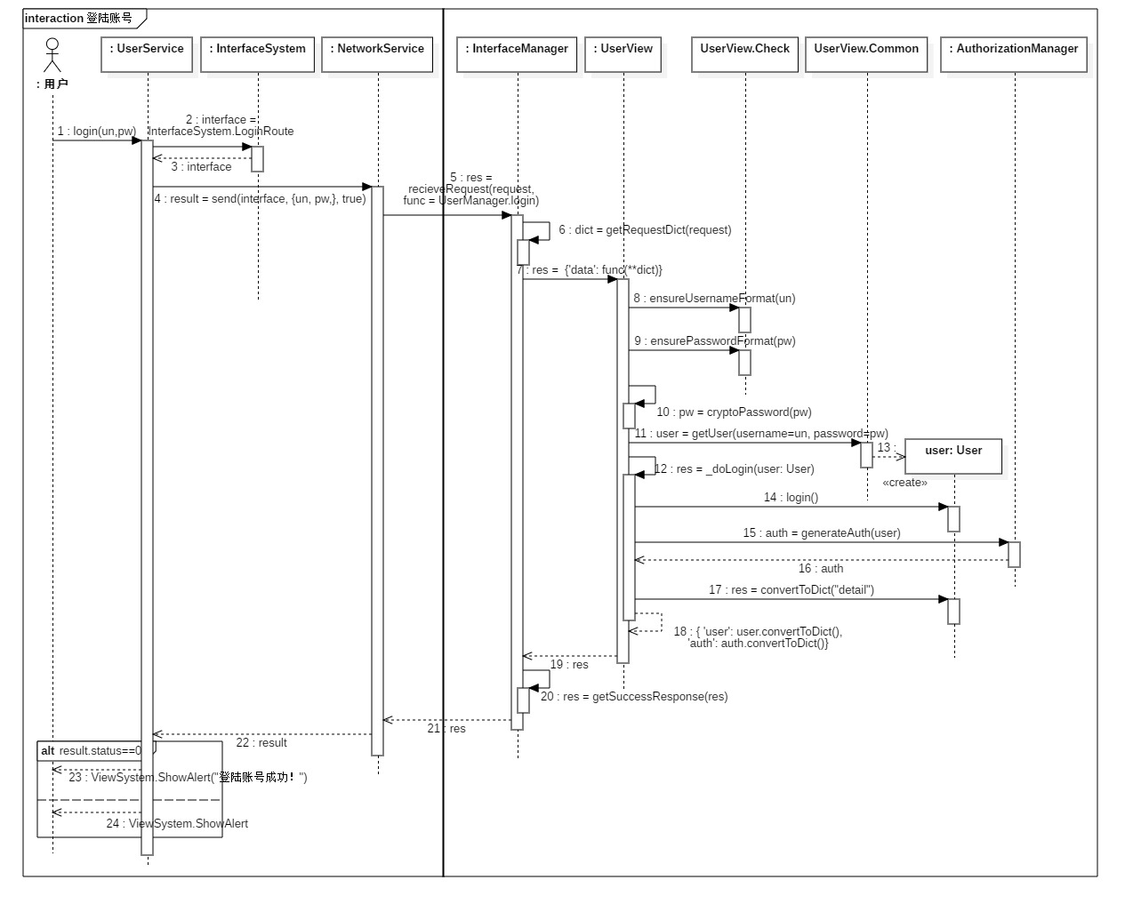

## 找回密码

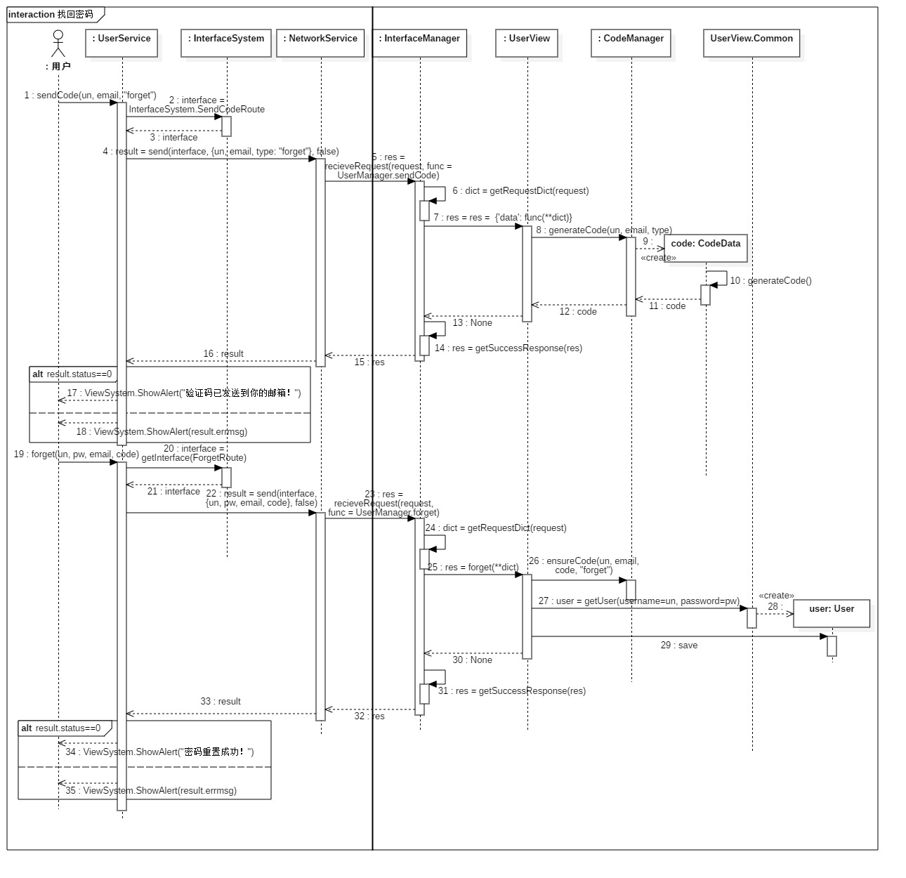

## 修改密码

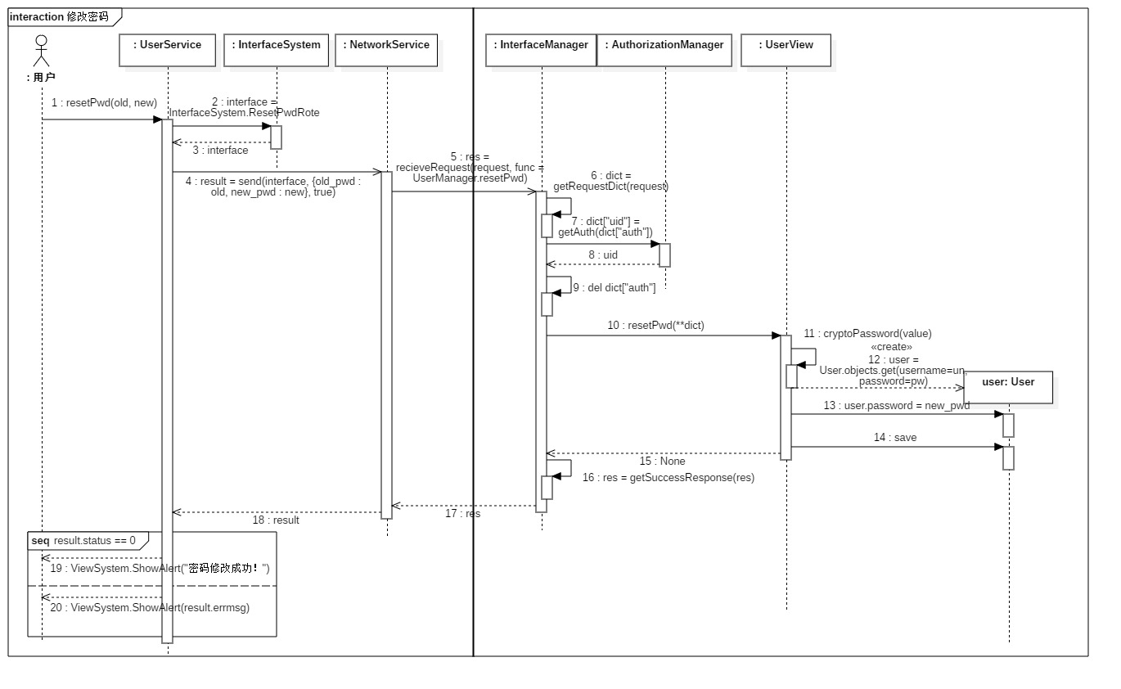

## 管理个人信息

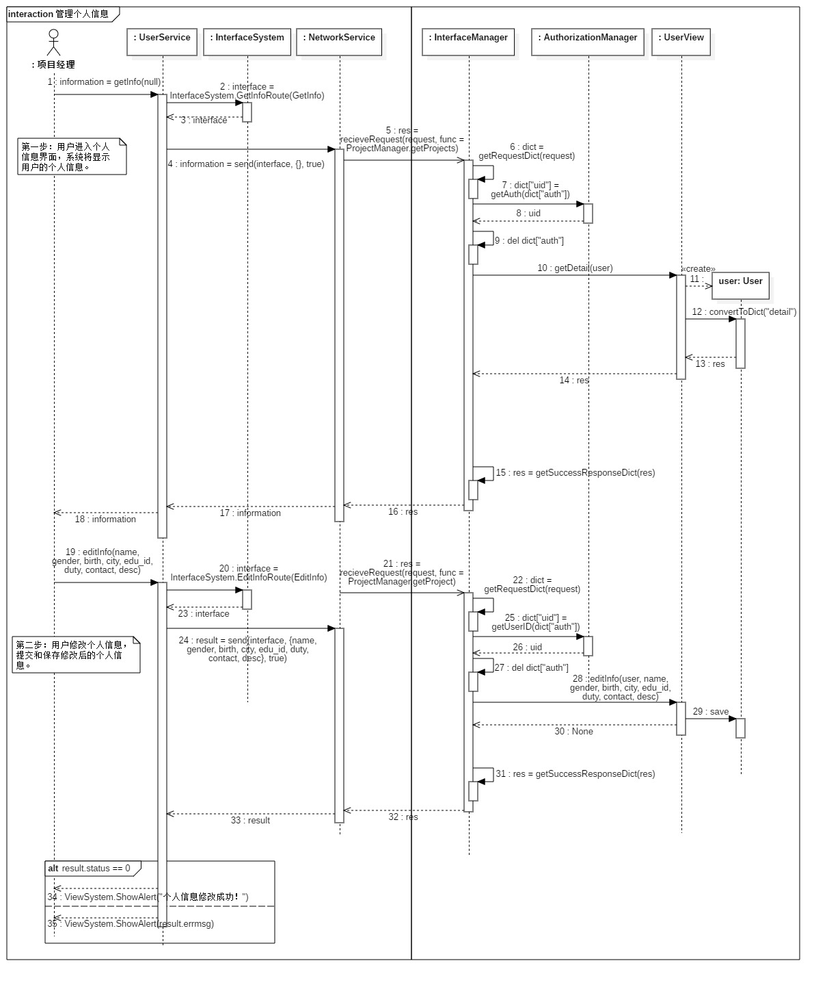

## 添加好友

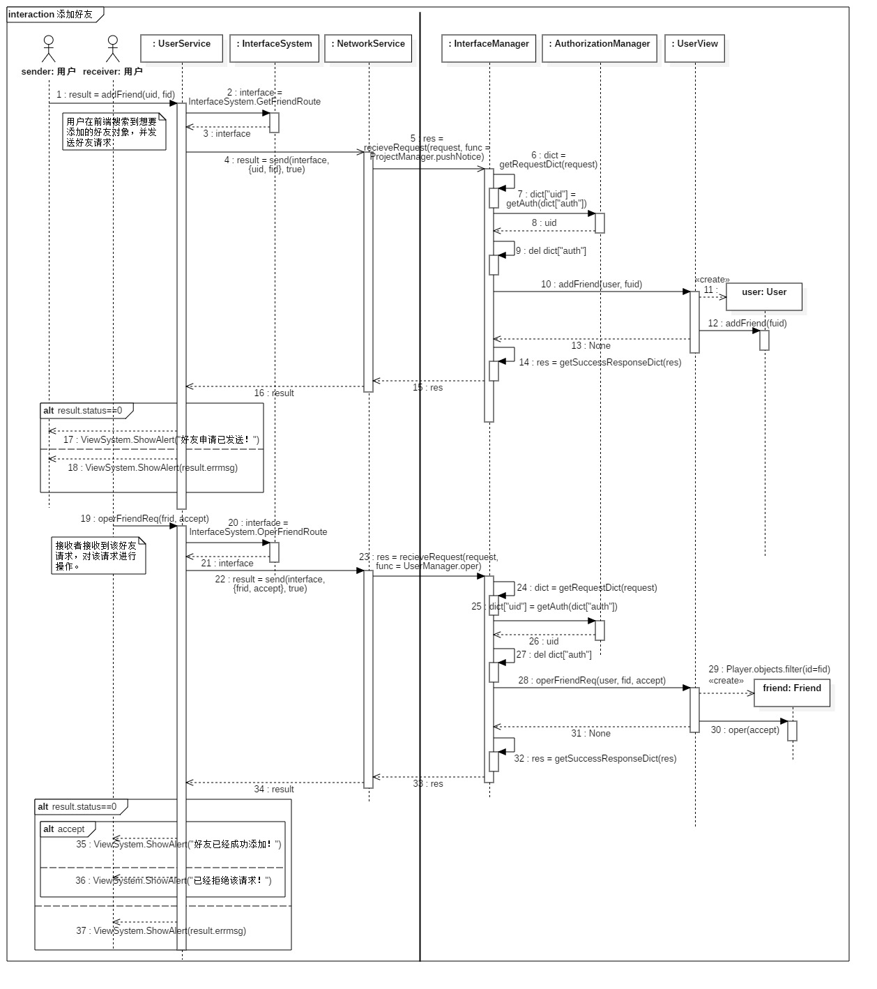

## 删除好友

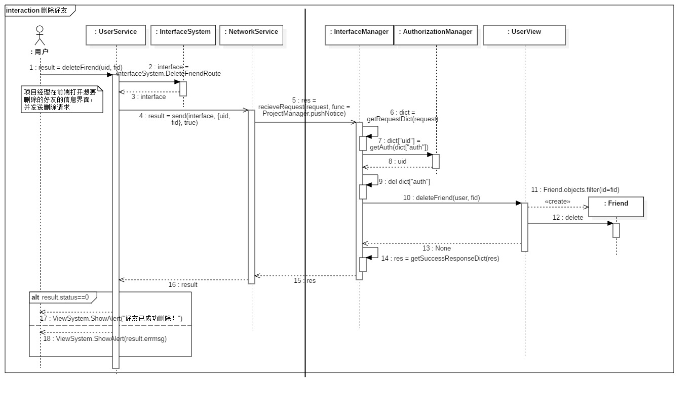

## 项目模块

## 创建项目

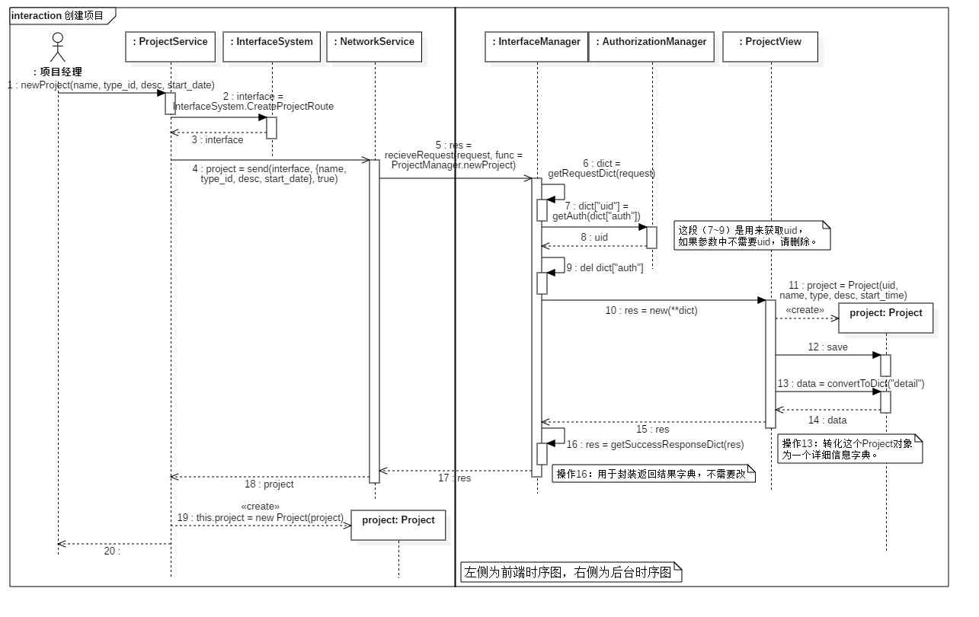

## 管理项目

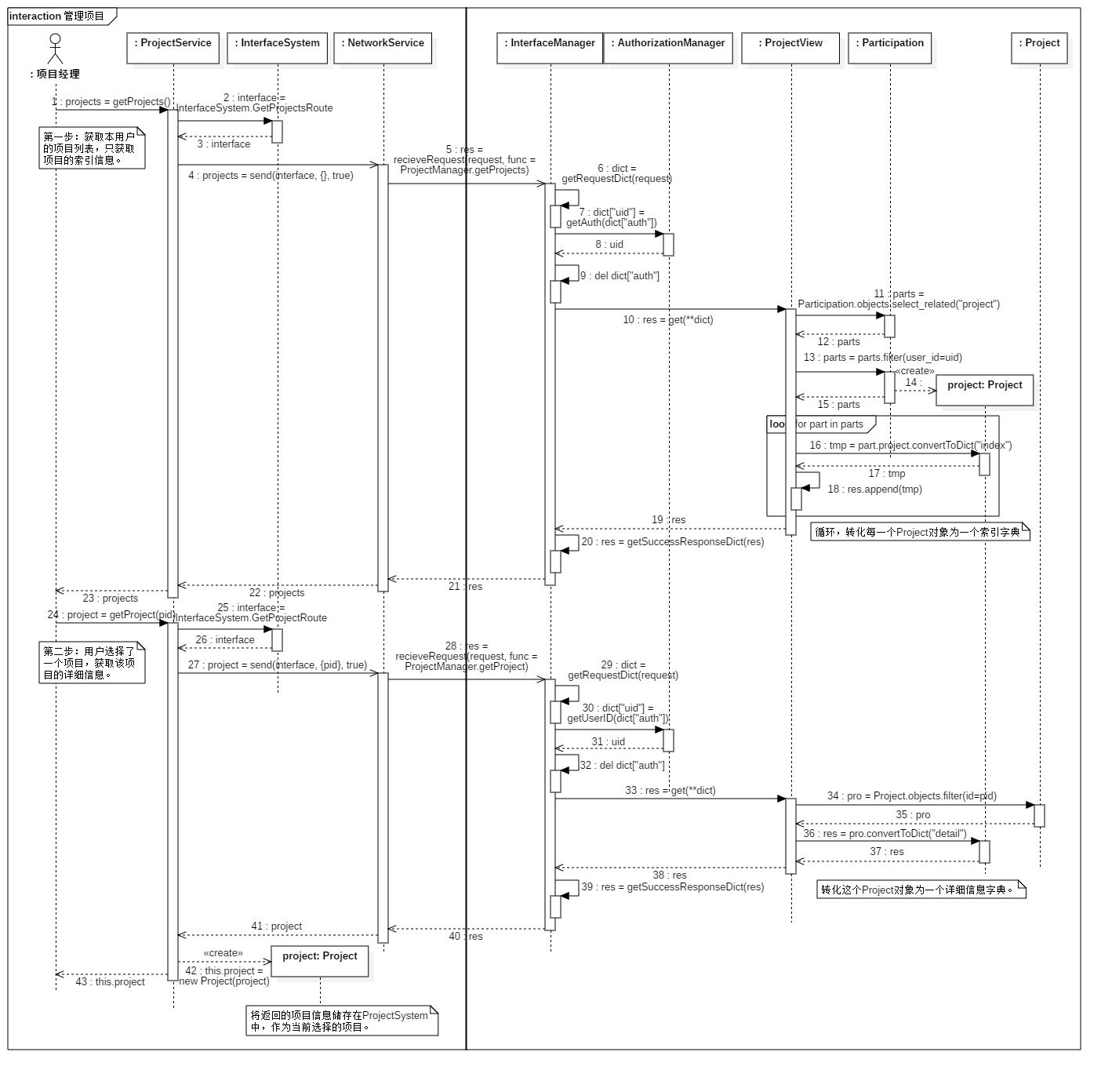

## 邀请加入项目

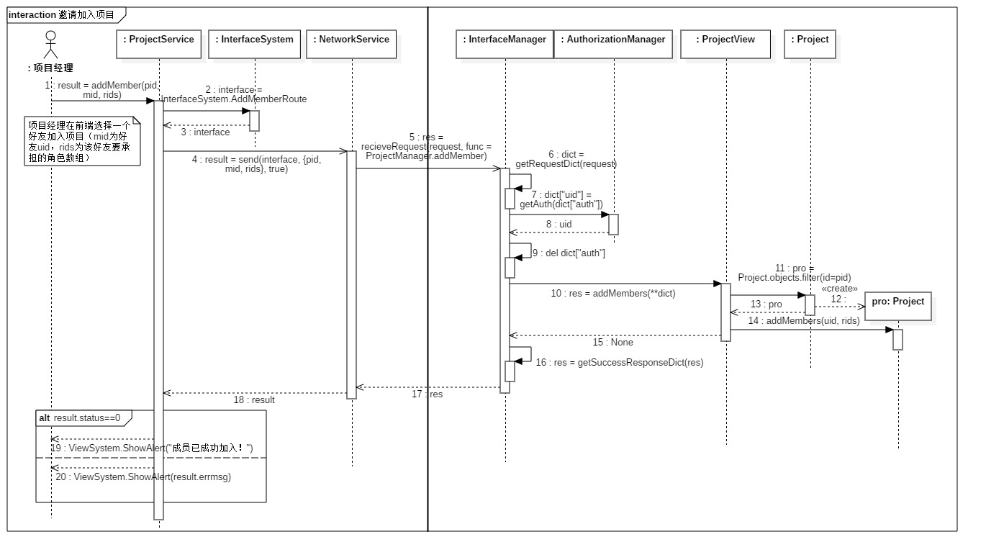

## 踢出项目成员

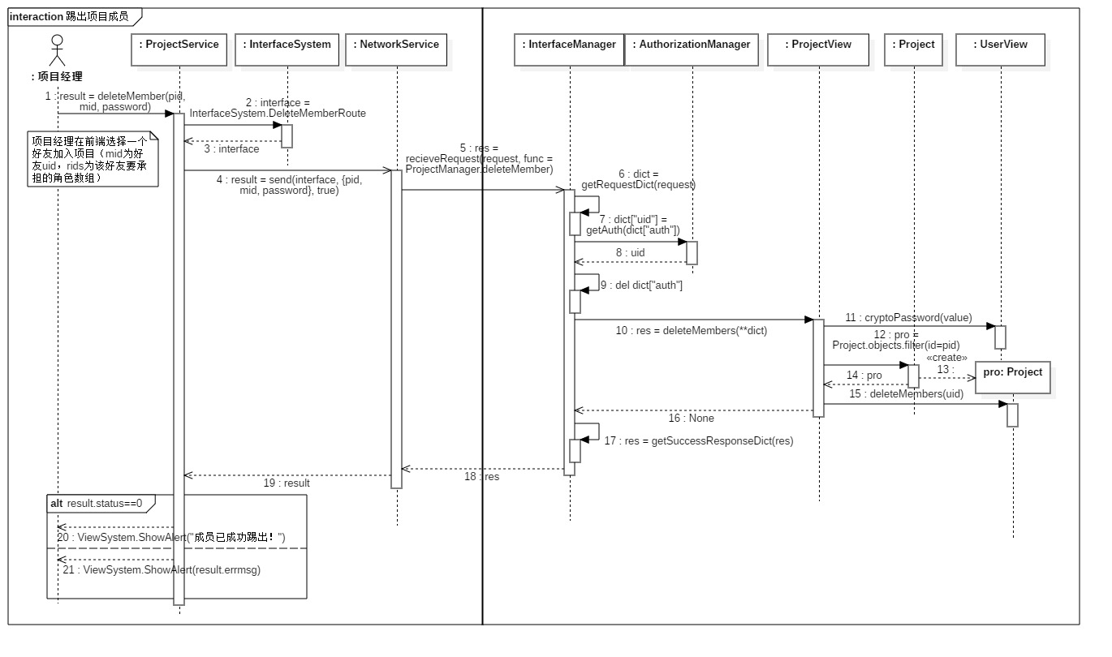

## 分配项目角色

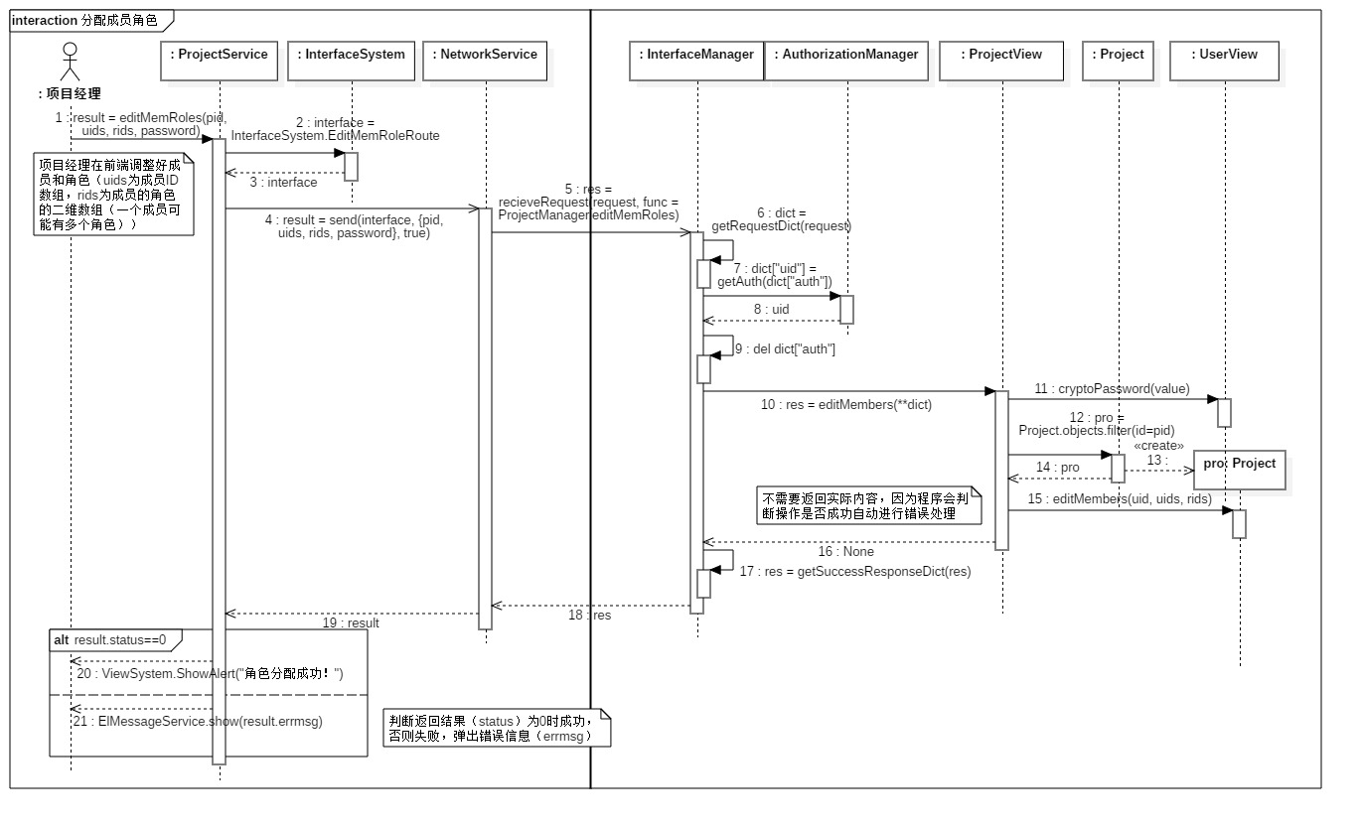

## 转让项目经理

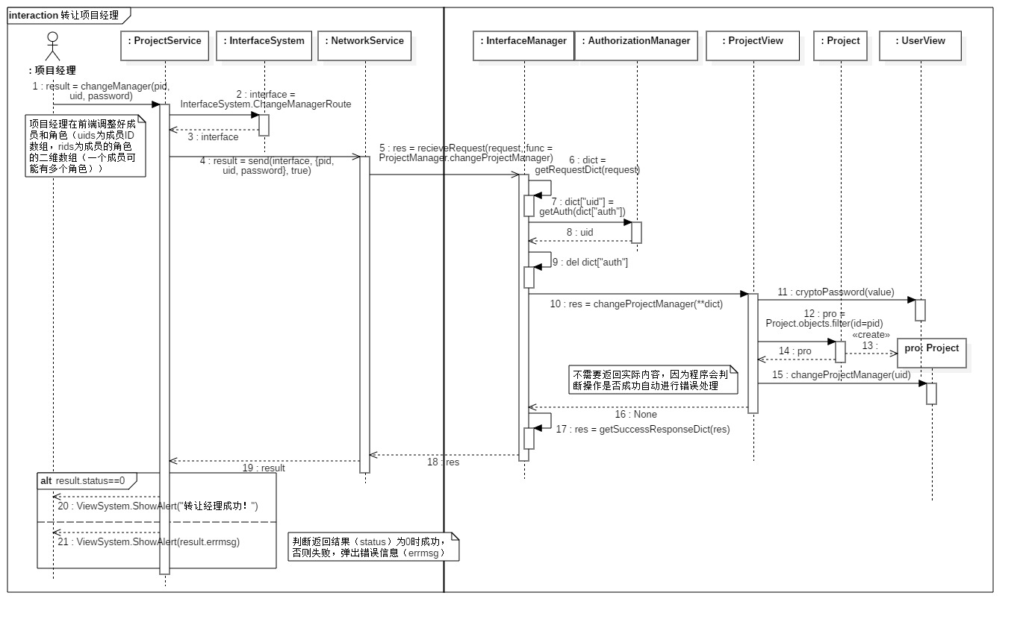

## 发布通知

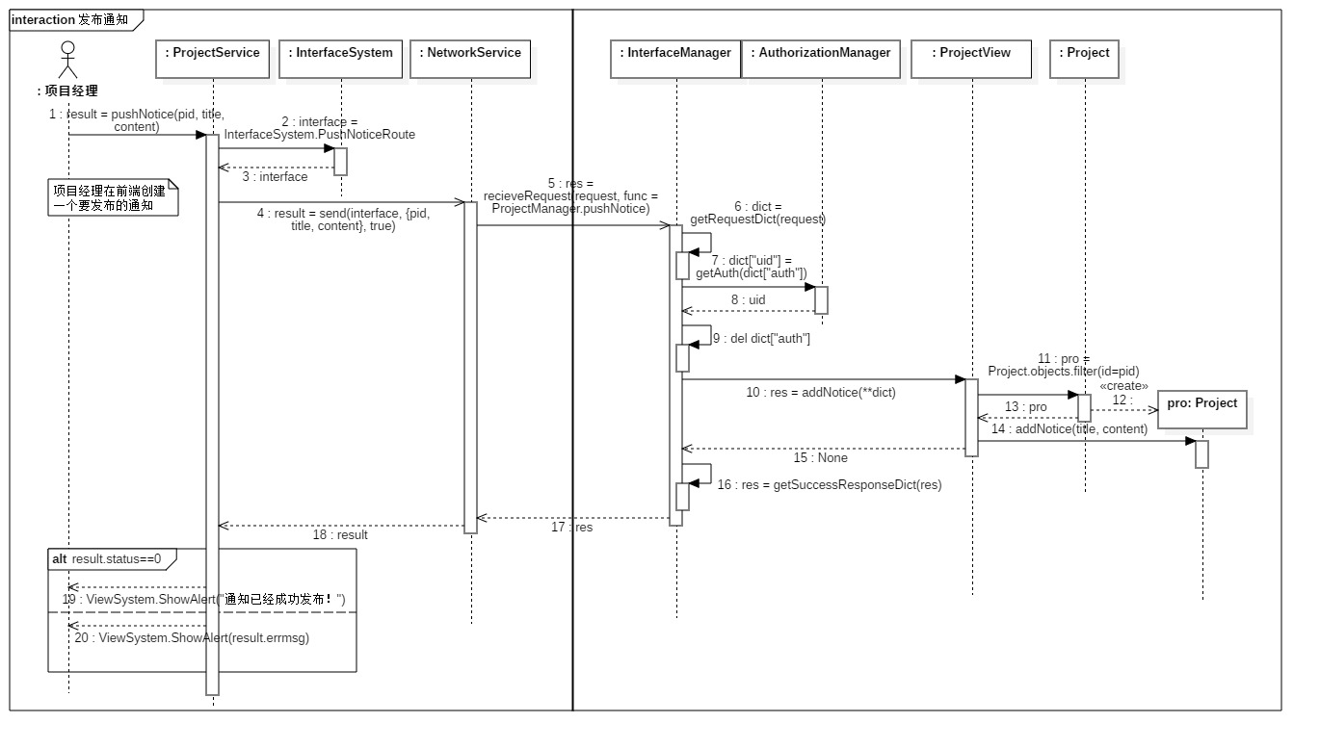

## 删除通知

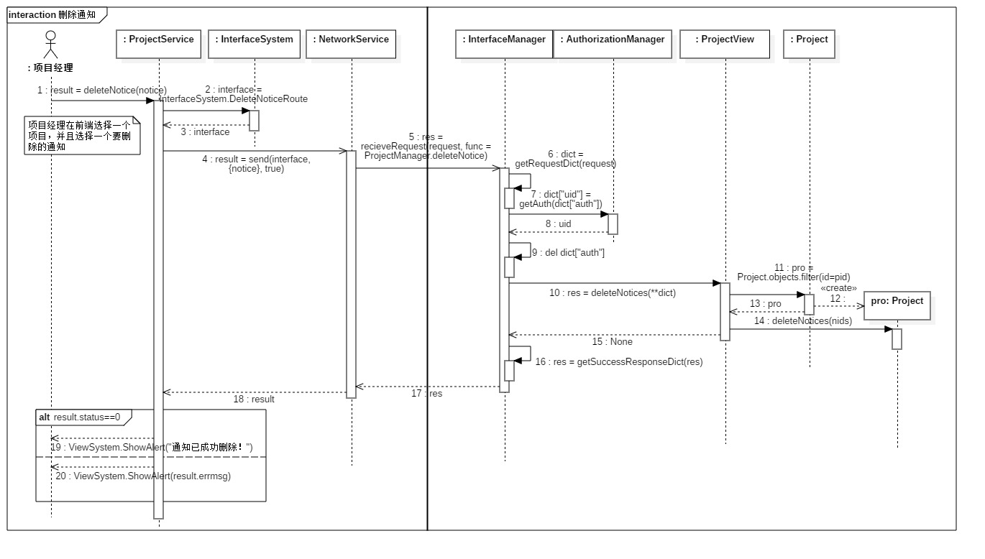

## 查看项目详情

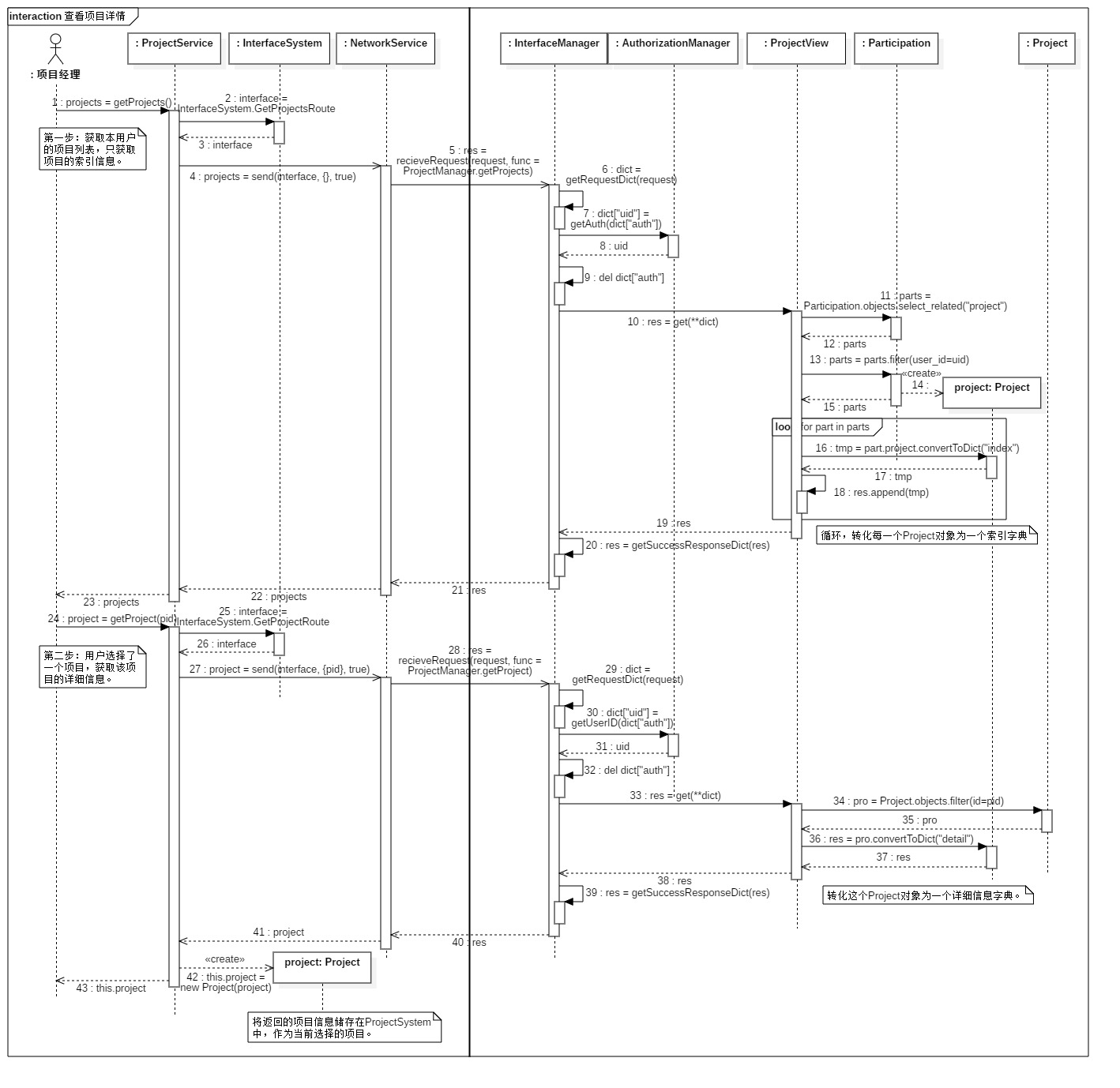

## 查看通知

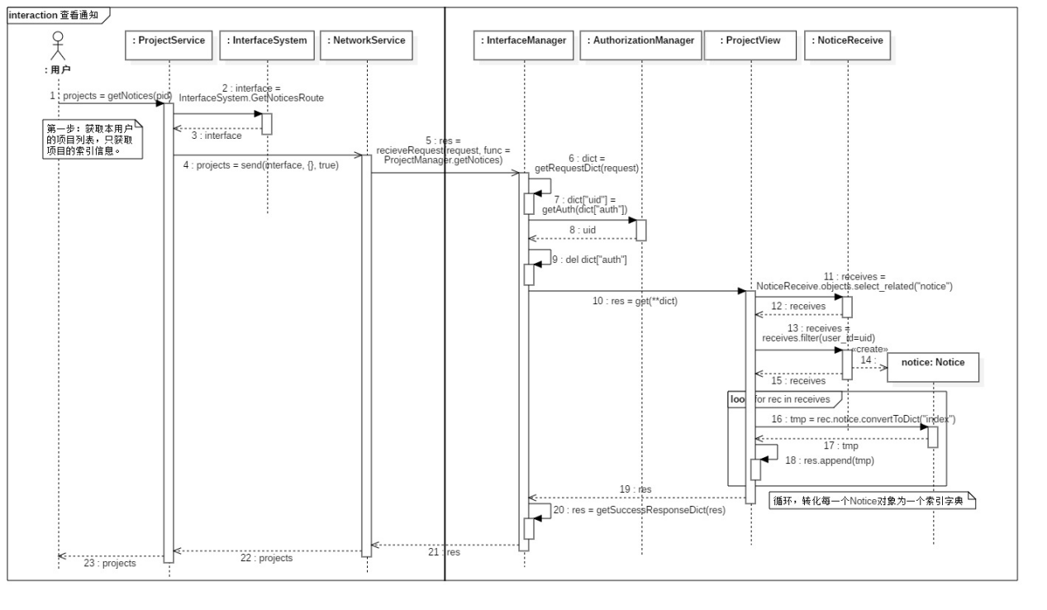

## 任务模块

## 布置任务

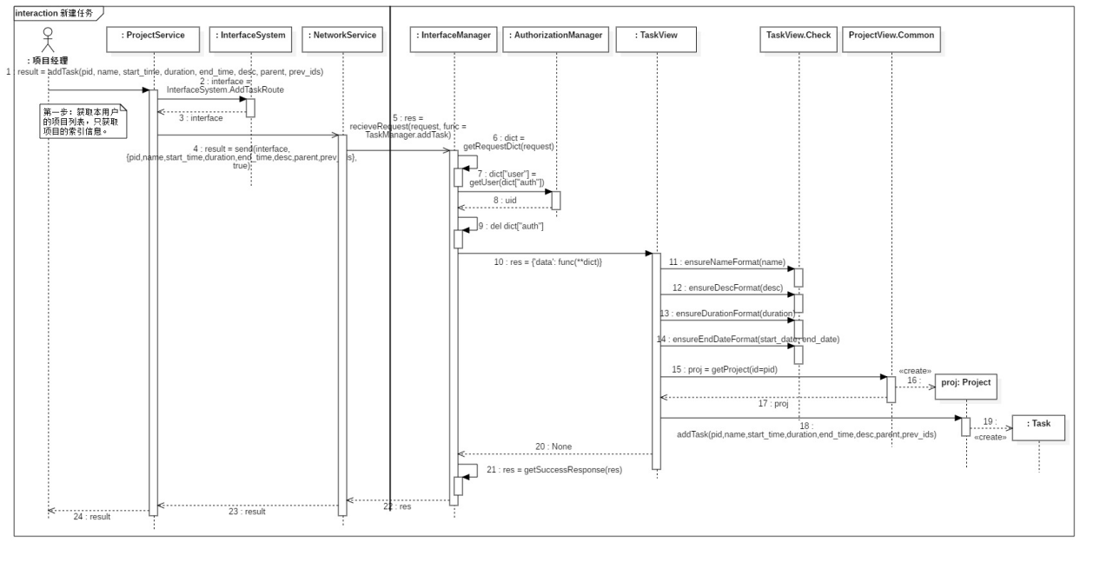

## 修改任务

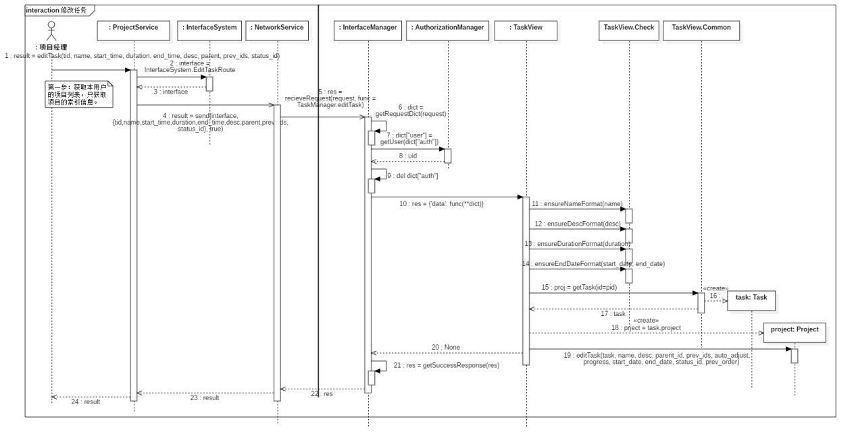

## 删除任务

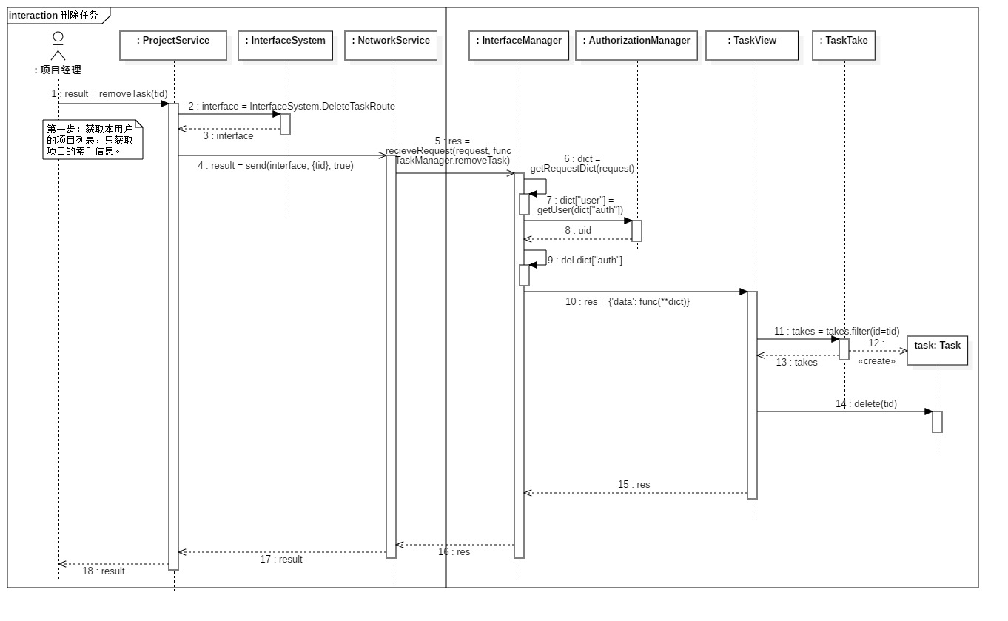

## 完成任务

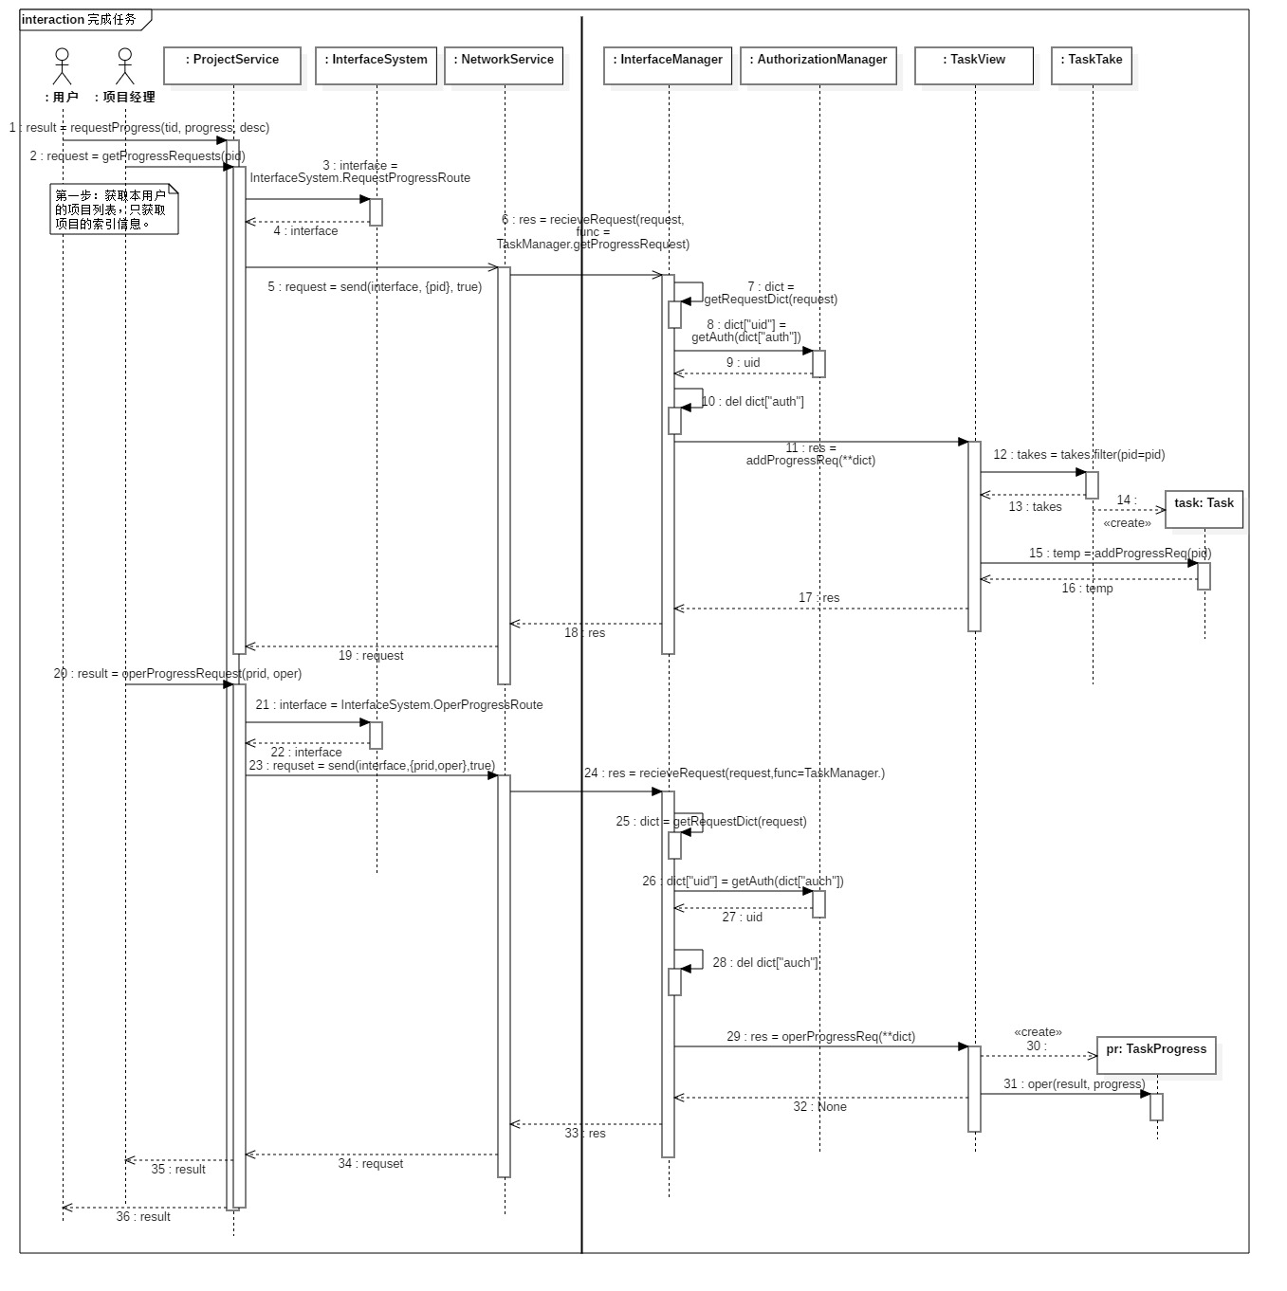

## 分配任务成员

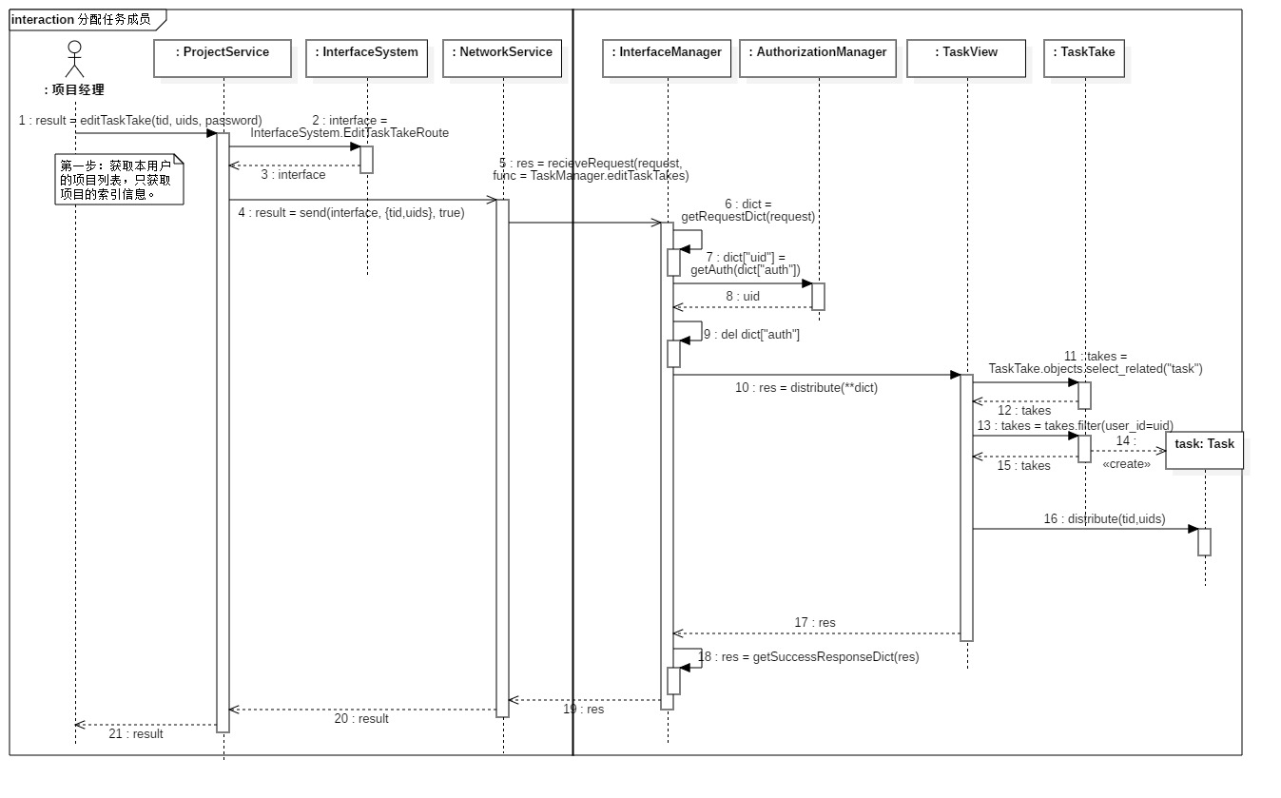

## 查看项目任务

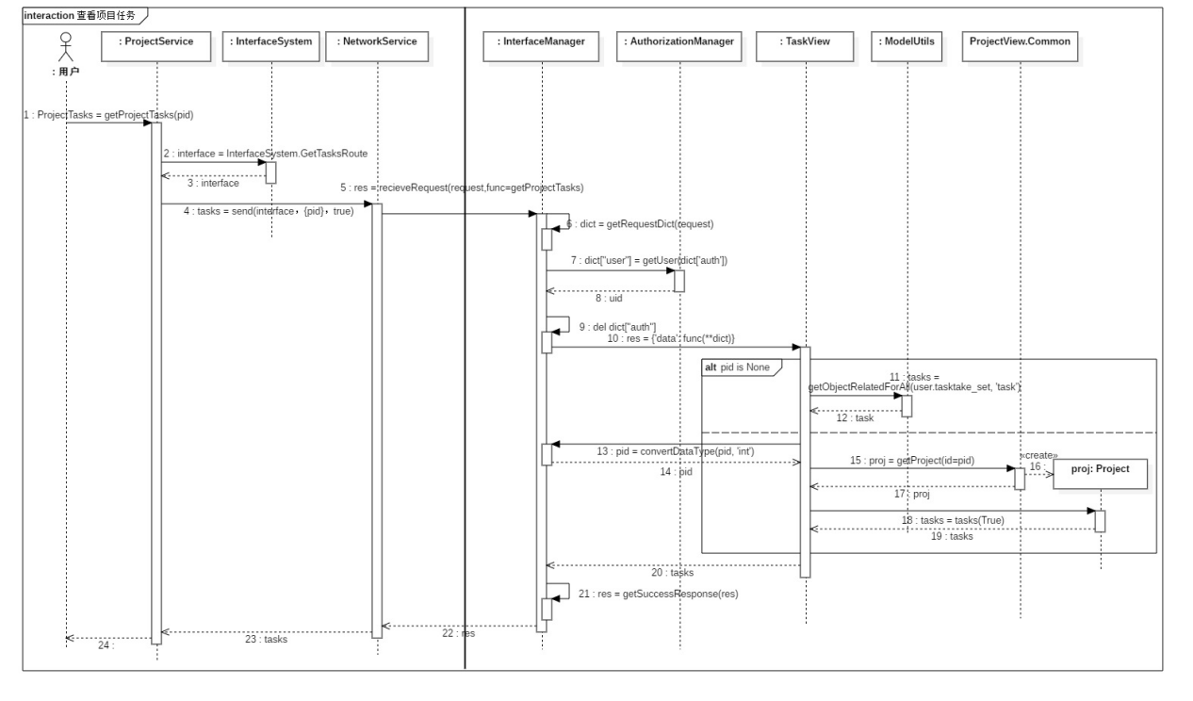

## 查看我的任务

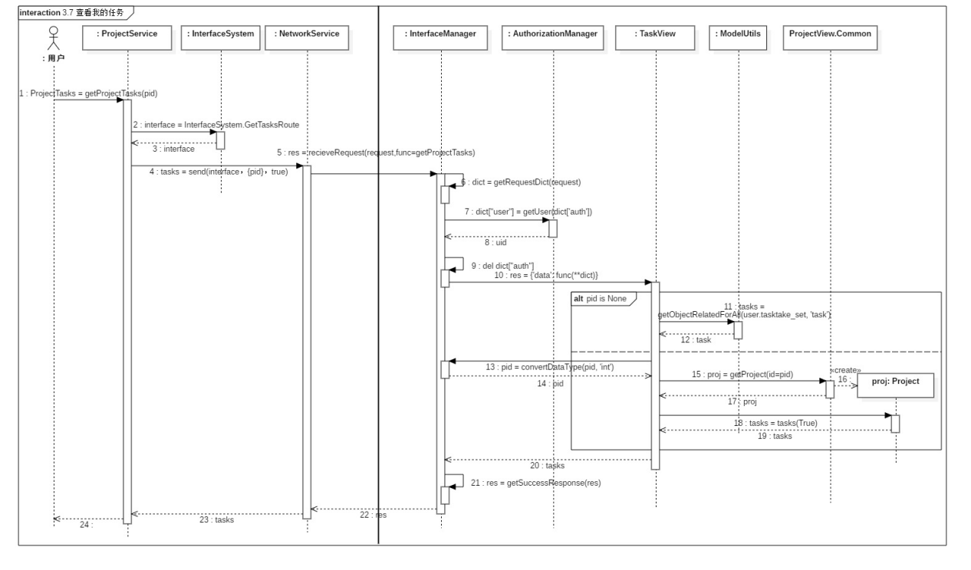

## 查看任务信息

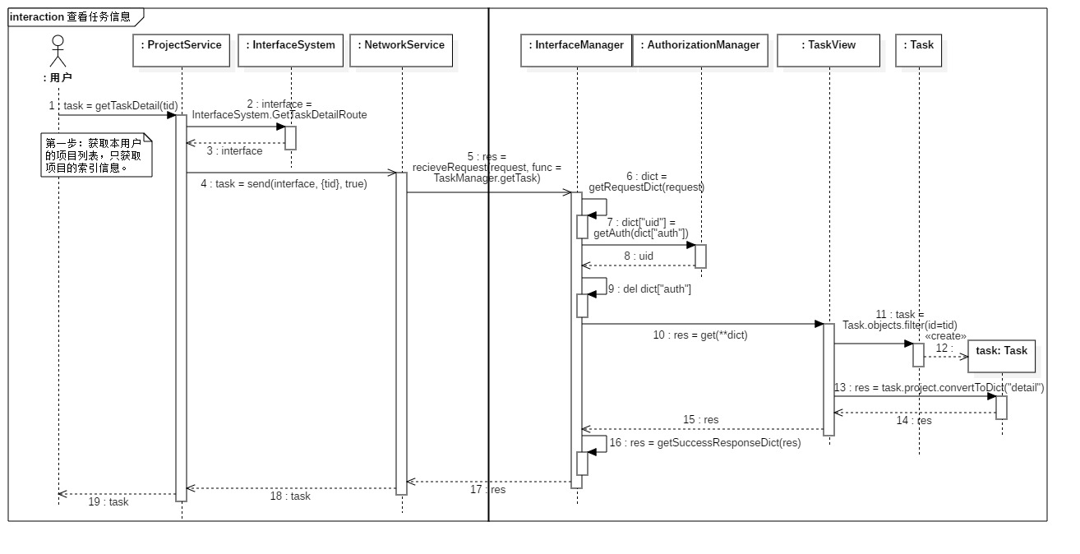

## 聊天模块

## 与好友聊天

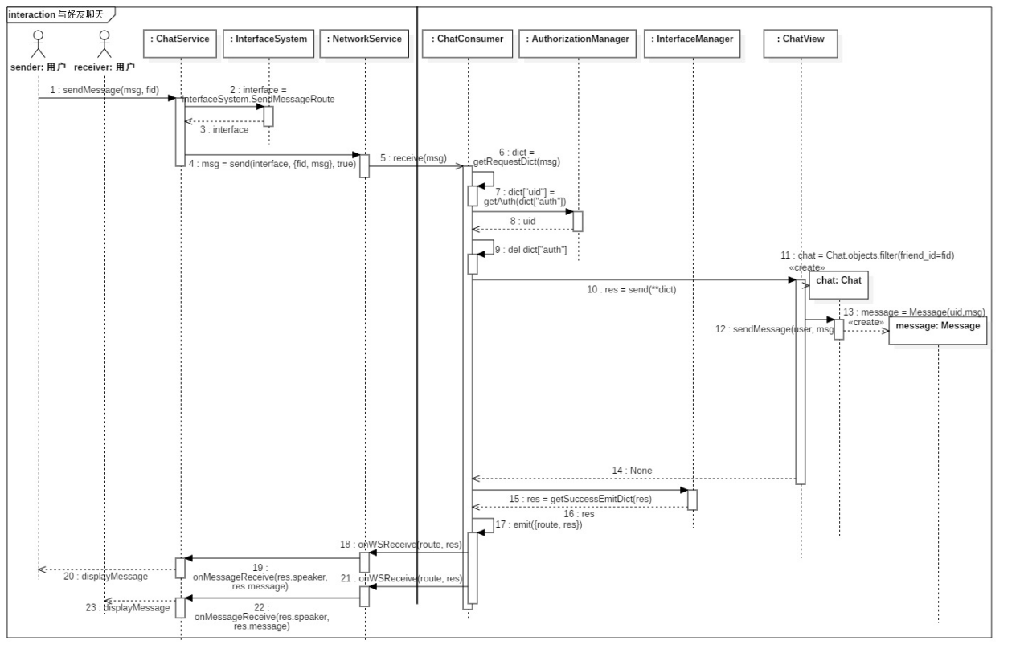

## 项目内聊天

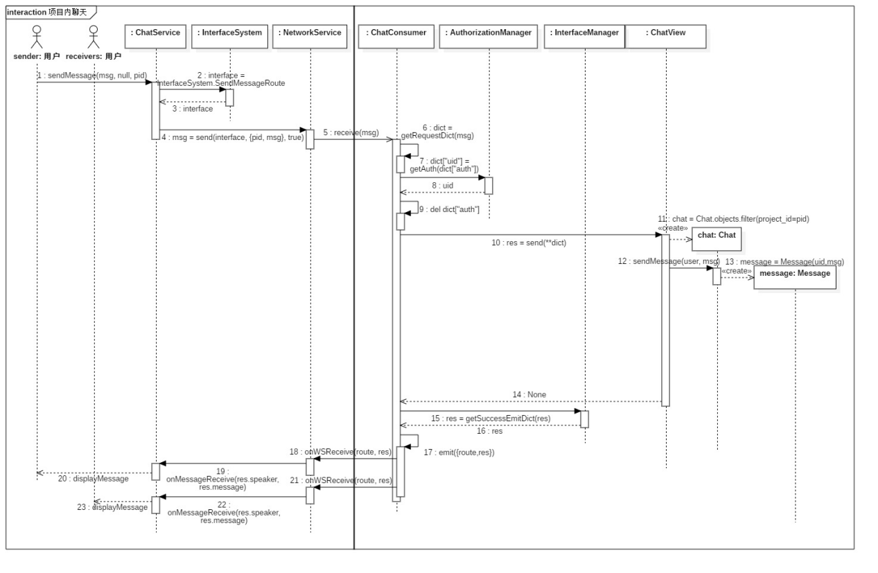

## 查看聊天记录

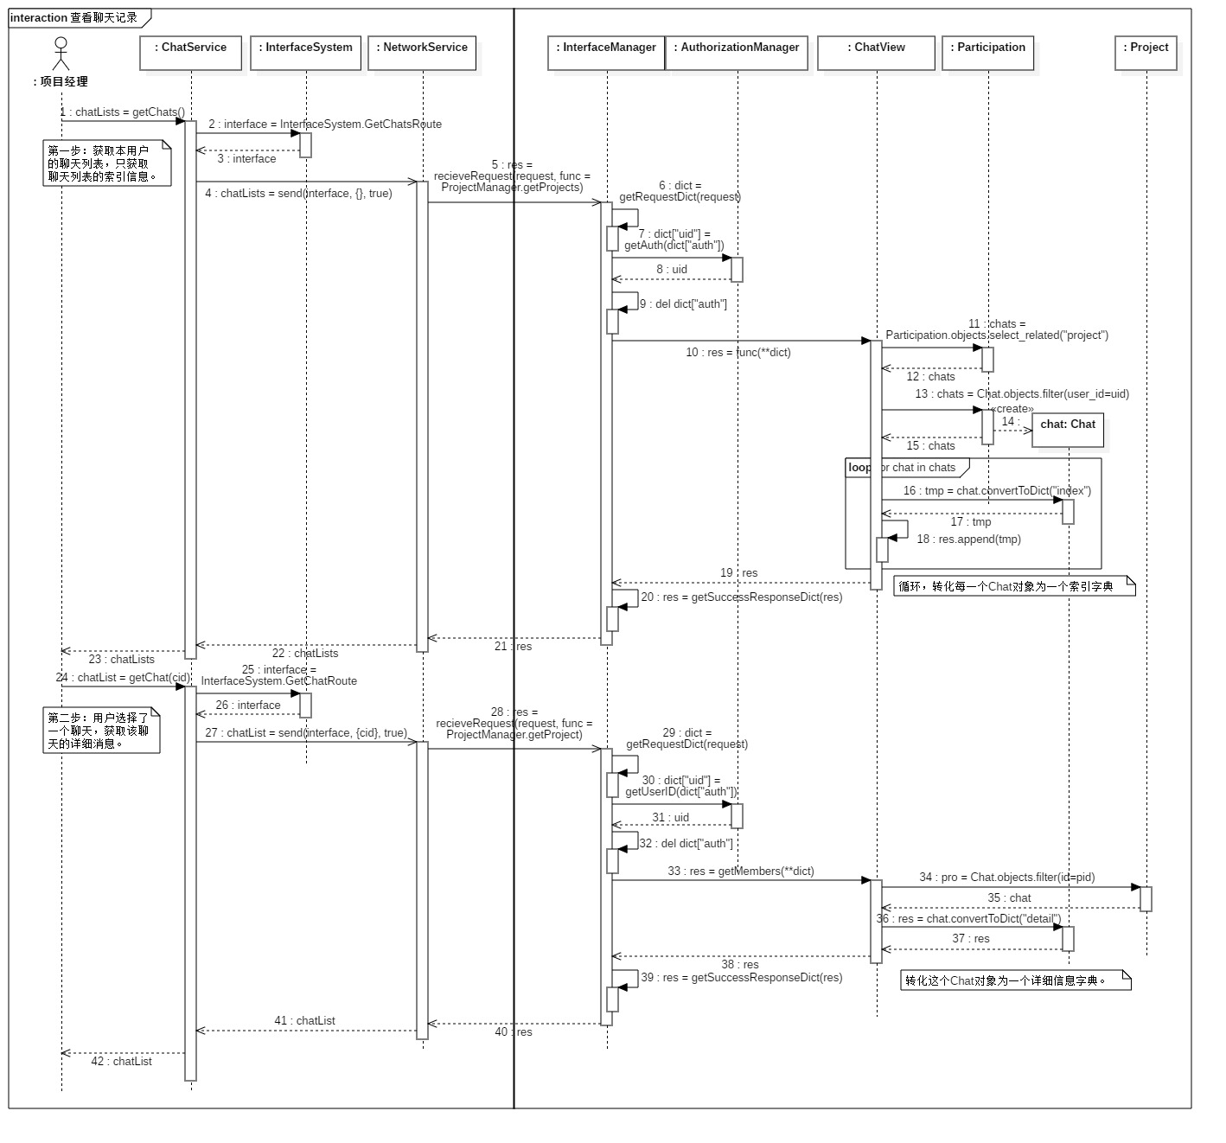

## 系统非功能设计

无